МІНІСТЕРСТВО ОСВІТИ І НАУКИ УКРАЇНИ

ЗАПОРІЗЬКИЙ НАЦІОНАЛЬНИЙ УНІВЕРСИТЕТ

ФАКУЛЬТЕТ ФІЗИЧНОГО ВИХОВАННЯ, ЗДОРОВ’Я ТА ТУРИЗМУ

КАФЕДРА ФІЗИЧНОЇ ТЕРАПІЇ, ЕРГОТЕРАПІЇ

**Кваліфікаційна робота**

**магістра**

на тему: «МЕХАНОТЕРАПІЯ ІЗ ЗАСТОСУВАННЯМ СИЛОВИХ ВПРАВ У РЕАБІЛІТАЦІЇ ОСІБ З ПАТОЛОГІЄЮ МІЖХРЕБЦЕВИХ ДИСКІВ ПОПЕРЕКОВОГО ВІДДІЛУ ХРЕБТА»

Виконав: студент ІІ курсу, групи 8.2272

спеціальності 227 «Фізична терапія, ерготерапія»

спеціалізації 227.1 «Фізична терапія»

освітньо-професійної програми «Фізична терапія»

Смірнова Яна Андріївна

Керівник доцент, к.мед.н. Позмогова Н.В.

Рецензент доцент, к.пед.н. Бессарабова О.В

Запоріжжя- 2023

**ЗМІСТ**

Реферат...................................................................................................................3

Перелік умовних позначень, символів, скорочень та термінів.................................................................................................................. 5

Вступ……………………………………………………………….......................6

1.Огляд літератури..............……………………..................................................8

1.1 Характеристика протрузії міжхребцевих дисків поперекового відділу хребта........................................................................................................8

1.2 Загальні методи реабілітації при протрузіях хребта .......................16

1.3 Застосування силових тренажерів в фізичній реабілітації осіб з патологією міжхребцевих дисків у поперековому відділ хребта...................28

1.4 Особливості програми фізичної реабілітації при протрузіях у поперековому відділі хребта ...............................................................34

2.Завдання, методи та організація дослідження................................................39

2.1 Завдання досліджень...........................................................................39

2.2 Методи досліджень.......................................................................... 39

2.3 Організація досліджень................................................................... 47

3. Результати дослідження.................................................................................59

Висновки..............................................................................................................58

Перелік посилань.................................................................................................59

Додатки.................................................................................................................66

РЕФЕРАТ

Дипломна робота складається з 72 сторінок, 8 таблиць, 16 рисунків, 63 літературних джерел, 3 додатків.

Актуальність: проблема патології поперекового відділу хребта є однією з найбільш складних і невирішених проблем медицини, а за поширеністю та стійкою втратою працездатності займає перше місце в структурі неврологічної захворюваності населення. Соціальна значущість дегенеративно-дистрофічних захворювань хребта визначається тим, що більшість хворих тривалий час непрацездатні. Так, згідно з медичною статистикою, 40-80% всіх жителів планети мають цю патологію.

Мета дослідження: розробити програму фізичної терапії із застосуванням силових вправ для хворих з патологією поперекового відділу хребта та оцінити її ефективність.

Об’єкт дослідження: зміст і структура реабілітаційної програми з системою Симетрія в комплексі засобів фізичної реабілітації при патології міжхребцевих дискі в поперековому відділі хребта у підгострому періоді.

Методи дослідження: аналіз та узагальнення літературних джерел, аналіз медичної документації, метод Шобера (амплітуда розгинаня в поперековому відділі хребта), амплітуда латеральних рухів в поперековому відділі, ВАШ(оцінка болю), ММТ(оцінка м’язової сили черевних м’язів та спини), опитувальник Освестрі (ступінь обмеження самообслуговування), методи математичної статистики.

Результати показників розробленої програми в пацієнтів були позитивні зміни після проведення програми реабілітації. Отримані наприкінці дослідження, достовірно вищі (Р <0,05) в основній групі в порівнянні з показниками контрольної групи.

РЕАБІЛІТАЦІЯ, МЕХАНОТЕРАПІЯ, ПАТОЛОГІЯ МІЖХРЕБЦЕВИХ ДИСКІВ

ABSTRACT

The thesis consists of 72 pages, 8 tables, 16 figures, 63 literary sources, 3 appendices.

Actuality: the problem of the pathology of the lumbar spine is one of the most complex and unsolved problems of medicine, and in terms of prevalence and persistent loss of working capacity, it ranks first in the structure of neurological morbidity of the population. The social significance of degenerative-dystrophic diseases of the spine is determined by the fact that most patients are unable to work for a long time. So, according to medical statistics, 40-80% of all inhabitants of the planet have this pathology

The purpose of the study: to develop a program of physical therapy with the use of strength exercises for patients with pathology of the lumbar spine and to evaluate its effectiveness.

The object of the study: the content and structure of the rehabilitation program with the Symmetry system in the complex of physical rehabilitation tools for the pathology of the intervertebral discs in the lumbar spine in the subacute period.

Research methods: analysis and generalization of literary sources, analysis of medical documentation, Shober's method (amplitude of extension in the lumbar spine), amplitude of lateral movements in the lumbar region, VASH (pain assessment), MMT (assessment of muscle strength of abdominal muscles and back ) Oswestry questionnaire (degree of limitation of self-care), methods of mathematical statistics.

The results of the indicators of the developed program in the patients were positive changes after the rehabilitation program. Obtained at the end of the study, significantly higher (P <0.05) in the main group compared to the indicators of the control group.

REHABILITATION, MECHANOTHERAPY, PATHOLOGY OF INTERVERTEBRAL DISCS

ПЕРЕЛІК УМОВНИХ ПОЗНАЧЕНЬ, СИМВОЛІВ, ОДИНИЦЬ,

СКОРОЧЕНЬ ТА ТЕРМІНІВ

БАШ – шкала 10-бальної оцінки інтенсивності болю;

БЗЗ – біологічний зворотній зв’язок;

В.П. – вихідне положення;

ОП – охорона праці;

ОРА – опорно-руховий апарат;

ММТ– мануально-м’язове тестування;

МХД – міжхребцевий диск;

ЧСС – частота серцевих скорочень

ВСТУП

Актуальність: проблема патології поперекового відділу хребта є однією з найбільш складних і невирішених проблем медицини, а за поширеністю та стійкою втратою працездатності займає перше місце в структурі неврологічної захворюваності населення. Соціальна значущість дегенеративно-дистрофічних захворювань хребта визначається тим, що більшість хворих тривалий час непрацездатні. Так, згідно з медичною статистикою, 40-80% всіх жителів планети мають цю патологію.

Серед всіх захворювань хребта найбільш частим (60-90 %) є біль у поперековому відділі (ПВ) хребта. Він присутній як у працівників важкої фізичної праці через перенапруження та великі фізичні навантаження, так і інших категорій населення після тривалої роботи в незвичному чи незручному положенні. Найбільш часті причини болю у поперековому відділі хребта викликані розтягуванням м’язово-зв’язкового апарату, спондилолізом, спондилолістезом, остеохондрозом і протрузією (грижами). [1]. Процес фізичної реабілітації хворих на остеохондроз з нестабільністю ХРС забезпечується застосуванням усіх засобів відновлення (фізичні вправи, корегування положенням, масаж, розтягування м’язів, фізіотерапія, мануальна терапія, рефлексотерапія), а застосування різноманітних засбів, їх поєднання та обсяг навантаження залежать від реабілітаційного потенціалу хворого, загального стану організму, характеру, локалізації ураження, періоду захворювання [1,3].

Незважаючи на те, що в деяких працях наявні короткі описи методик консервативного лікування хворих на поперековий остеохондроз, а також на поперековий остеохондроз, ускладнений протрузією МХД з урахуванням етапів фізичної реабілітації і комплексного підходу, ще відсутня єдина думка з тактики та термінів відновлення. Водночас у спеціальній науково-методичній літературі ще недостатньо означені реабілітаційні технології хворих на поперековий остеохондроз, ускладнений нестабільністю ХРС і протрузією МХД.

Традиційні програми фізичної реабілітації, що розроблені вітчизняними і закордонними фахівцями і діють в лікувальних закладах, мають значно меншу ефективність відновлення оскільки не використовують новітні технічні засоби, що з кожним роком з’являються. Розробка і впровадження сучасних реабілітаційних програм у процес відновлення тематичних хворих є актуальним завданням.

Мета дослідження: оцінити ефективність програми фізичної терапії із застосуванням силових вправ на тренажері Симетрія для хворих з патологією поперекового відділу хребта у підгострому періоді.

Об’єкт дослідження: функціональні показники поперекового відділу хребта при патології міжхребцевих дисків.

Суб’єкт дослідження: хворі з патологією поперекового відділу хребта у підгострому періоді.

1. **ОГЛЯД ЛІТЕРАТУРИ**
   1. Характеристика протрузії міжхребцевих дисків поперекового відділу хребта

Порушення біомеханічних співвідношень в кінематичному ланцюгу хребта в комплексі з іншими патогенетичними механізмами сприяє розвитку міокадинаторного процесу в м’язах хребетного рухового сегмента. При цьму виникають рефлекторні процеси з порушенням статокінестики хребта. Перш за все змінюється його конфігурація у зв’язку зі зміною тонусу м’язів хребта, які прагнуть компенсувати слабкість функції хребетного стовпа – згладжується лордоз, а в деяких випадках виникає сколіотична установка. У формуванні цих змін беруть участь багато м’язів спини, та дрібні міжсегментарні м’язи. На визаченому етапі цих компенсаторних механізмів виявляється достатньо. Однак при довготривалому тонічному напруженні м’язів в них розвиваються дистрофічні зміни. Крім того, у зв’язку із формуванням патологічно рефлекторного кільця м’язового напруження із патогенетичного механізму перетворюються у свою протилежність –патологічну контрактуру. В підсумку змінюється навантаження не тільки на м’язи хребта, а й на функціонуючи в цих умовах м’язи кінцівок, що призводить до міоадаптивним і міодистрофічним змінам в них.

Хребет – це складна анатомічна структура, яка має свої особливості будови і функції в кожному з відділів і повинна розглядатися як єдиний орган. Основні функції хребта, як єдиного органа:

Опорна;

Захисна (захист спинного і дистального відділу стовбура головного мозку);

Вегетативно-трофічна (вегетативна регуляція функцій внутрішніх органів, судин, м'язів і тканин);

Рухова (рух кінцівок, голови);

Чутлива.

Хребет складається із 33-х хребців, дисків, суглобів, м’язів, зв’язок, нервово-судинних структур і має форму спіралі, витягнутої по довжині: C7; Th12; L5; S5; Co3-5. Хребець складається з тіла, дуги і відростків: остистий, 2 поперечних та 4 суглобових. Дуга і тіло утворюють отвір. Отвори, розміщуючись один над одним, утворюють хребтовий канал. В ньому є спинний мозок з оболонками, передні і задні корінці, передня спинно-мозкова артерія. На ніжках дуги є вирізки, які розміщуючись одна над одною утворюють міжхребцеві отвори. В цих отворах розташовуються спинно-мозковий нерв, міжхребцеві артерії і вени, спінальні ганглії. Отвір значно більший, ніж сумарний діаметр нерва, артерії і вени. Отвір обмежений вирізками дужок, тілами хребців, 11 міжхребцевим диском і суглобовими відростками. При цьому навантаження припадає переважно на замикаючі пластинки тіл хребців і міжхребцевий диск, в той час як міжхребцеві суглоби забезпечують рухи в сегменті.

Поперековий відділ

● з’єднання суглобових відростків в сагітальній площині фізіологічні рухи вперед-назад. Зміщення хребців теж по типу ретро(спондило)лістезу. Ротація в нормі до 85- 90. Дисторзії ж у поперековому відділі можливі при гіпермобільності та перерозтягненні капсули міжхребцевих суглобів.

● L5 має тіло клиновидної форми. Причому передня висота тіла більша, ніж задня. Це необхідно для вирівнювання нахилу тіла (поскільки крижова кістка має нахил назад).

● Суглобові відростки L5 розташовуються у напівсагітальній, напівфронтальній площині (ближче до фронтальної), тому при зміні прискорення тіла інерція не викликає спондилолістезу L5.

Останній можливий лише при переломі відростків, розриві міжхребцевого диска і перерозтягненні капсули суглоба [18].

Протрузія диску – часта патологія хребта, яку можна зустріти у кожного шостого дорослого, що може передувати грижі хребта. Найчастіше протрузії виникають саме у поперековому відділі хребта. Це пов'язано з великим навантаженням на даний відділ хребта, який є своєрідною осьовою точкою всього тіла людини. В цілому ж, протрузія – це патологічний стан хребетного диску, при якому формується випинання пульпозного ядра диску, хоча і не відбувається розрив зовнішньої оболонки. У попереково-крижовому відділі випинання може сягати 5 мм. Зазвичай, це і є сигналом появом грижі хребта.

 Дана недуга часто не є самостійним захворюванням, а розвивається в доповнення до остеохондрозу хребта. Тому причини, які викликають протрузію, багато в чому збігаються з причинами остеохондрозу. Серед них:

* похилий вік (дегенеративно-дистрофічні порушення)
* інфекції, які вразили кісткові тканини або суглоби
* травми (у тому числі мікротравми)
* неправильна постава, викривлення хребта
* часте підняття важких предметів
* статичне перебування в одній позі тривалий час
* важкі умови праці
* спадковість

  Поперекова грижа проявляється певним набором симптомів, які повʼязані з рівнем виникнення грижі, її розмірами, поширенням в хребтовому каналі, та ступеню стискання нервових корінців [2].

Найпоширенішими симптомами даного захворювання є: різкі, постійні болі в поперековому відділі хребта, які поширюються вздовж ноги короткочасна, або повна втрата чутливості у нозі; порушення сили в нозі; у критичних випадках може бути нетримання сечі;посилення больових відчуттів при ходьбі та навіть у сидячому положенні; порушення ходи [1].

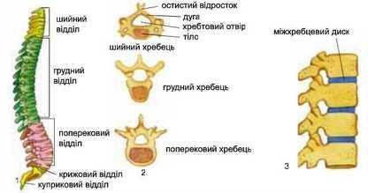

Рис.1.1 Хребет

Види гриж міжхребцевих дисків

Міжхребетна грижа виникає в результаті деформації фіброзного кільця міжхребцевого диска, в якому виникає розрив, через який, під впливом тиску на нього, випинається частина драглистого ядра.

Найчастіше це захворювання спостерігається у людей віком від 25 до 45 років, викликаючи сильні болі в спині [7].

1. **Центральна грижа (грижа Шморля).** В даному випадку грижа хребта набутою патологією не вважається, оскільки виникає не внаслідок зовнішніх факторів, що впливають на хребет, а є вродженою патологією. При грижі Шморля відсутнє випинання, але є характерне вдавлювання на місці ураженої ділянки.
2. **Медіанна грижа хребта** – своєрідна загадка для фахівців, оскільки виникає з незрозумілих причин і проходить без лікування. Медіанна грижа відрізняється непостійними больовими відчуттями, що переходять від сильного ступеня інтенсивності до слабкішої.
3. **Дорсальна грижа** – це випинання диска в область хребетного каналу, що стає причиною утиску нервових корінців. На початковому етапі цього захворювання болючі відчуття зосереджені тільки в ділянці попереку, але згодом починають віддавати в нижні кінцівки.
4. **Секвестрована грижа** виникає внаслідок порушення цілісності диска хребта, що супроводжується виходом пульпозного ядра у просвіт каналу. При цьому виді захворювання суттєво страждає якість життя людини. Даний вид патології виникає найчастіше в поперековому та шийному відділі хребта [8].

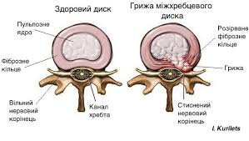

Рис.1.2 Порівняня здорового і диска з патологією

На клінічному етапі розвитку грижі міжхребцевого диска можна виділити кілька фаз:

1. **Пролапс**: Незначне виступання диска без порушення цілісності волокнистого кільця.
2. **Протрузія**: Прогинання волокнистого кільця без його розриву.
3. **Екструзія**: Розрив волокнистого кільця з витіканням частини ядра пульпозу.
4. **Секвестрація**: Відокремлення фрагмента ядра пульпозу, яке може мігрувати в спинний канал.

Поперекова грижа, найпоширеніший серед населення вид локалізації міжхребцевих гриж [9].

### **Етіологія та Патогенез грижі міжхребцевого диска**

Грижа міжхребцевого диска є складовим патологічним процесом, в основі якого лежить ряд взаємопов’язаних етіологічних та патогенетичних факторів. Розглянемо їх детальніше:

#### **Етіологічні фактори грижі міжхребцевого диска**

1. **Вікові зміни**: З віком волокнисте кільце втрачає свою еластичність, що сприяє утворенню грижі.
2. **Травми хребта**: Акутні травми хребта можуть призвести до образів міжхребцевих дисків.
3. **Професійні фактори**: Перевантаження хребта, пов’язане з певними професіями, може бути ризиковим фактором.
4. **Генетична схильність**: Існують докази генетичного компоненту в розвитку гриж міжхребцевих дисків [10].

#### **Патогенез грижі міжхребцевого диска**

1. **Дегенеративні зміни**: Старіння, метаболічні та гормональні порушення можуть викликати дегенеративні зміни у структурі міжхребцевого диска.
2. **Біомеханічні фактори**: Неправильні біомеханічні навантаження можуть призвести до перенапруження та пошкодження дисків.
3. **Воспаленні процеси**: Хронічні запальні процеси можуть призводити до деструкції волокнистого кільця та утворення грижі.
4. **Імунологічні фактори**: Існує гіпотеза про роль імунних факторів у розвитку грижі міжхребцевих дисків, хоча дане питання потребує додаткових досліджень [11].



Рис.1.3 Протрузія поперекового відділу

Симптоми:

* різкі, постійні болі в поперековому відділі хребта, які поширюються вздовж ноги
* короткочасна, або повна втрата чутливості у нозі;
* порушення сили в нозі;
* у критичних випадках може бути нетримання сечі;
* посилення больових відчуттів при ходьбі та навіть у сидячому положенні;
* порушення ходи [12].

Досить часто міжхребцеві грижі хребта виникають у декількох місцях одночасно і тоді симптоми нашаровуються один на одного.

Основними діагностичними критеріями міжхребцевих гриж є:

наявність вертеброгенного синдрому, який проявляється болем, обмеженням рухливості і деформаціями (анталгічний сколіоз) в ураженому відділі хребта;

тонічна напруга паравертебральних м'язів;

чутливі розлади в зоні нейрометаміра ураженого корінця;

рухові порушення в м'язах, іннервованих ураженим корінцем;

зниження або випадання рефлексів;

наявність відносно глибоких біохімічних порушень компенсації рухового акту;

дані МРТ, КТ діагностики, які чітко показують локалізацію та розміри між хребцевої грижі [14].

Таблиця 1.1

Основні неврологічні симптоми ураження нижніх поперекових корінців

|  |  |  |  |  |
| --- | --- | --- | --- | --- |
| Корінець | Іррадіація  болю | Ділянка | Порушення  функції | Рефлекси на нозі |
| L4 | Передній відділ стегна, внутрішню поверхню колінного суглоба та гомілки | Передній відділі стегна, на внутрішній поверхні гомілки | Слабкість розгинання гомілки та приведення стегна | Колінний  знижений,  ахілів  збережений |
| L5 | Уздовж сідничного нерва, його перонеальної гілки (часто в зовнішньому відділі гомілки) з віддачею в перший палець ноги | Частіше на 1 пальці ноги, в передньо-зовнішньому відділі гомілки, рідше – на тильній частині гомілки | Слабкість тильного згинання основної фаланги 1 пальця, рідше 2-5-го пальців стопи. При стоянні на п'ятах пальці хворої ноги опущені. При лежанні підошва падає по осі гомілки | Колінний збережений, ахілів зазвичай збережений |

* 1. Загальні методи реабілітації при протрузіях поперекового відділу хребта

Методи реабілітації включають:

Терапевтичні вправи

Дихальні вправи

Кінезіотерапія

Постізометрична релаксація

Вправи на координацію

Гідрокінезотерапія

Фізіотерапевтичні вправи

Кінезіотейпування

Тракція хребта

Масаж

Мануальна терапія

Завдання загальнозміцнюючих вправ, відповідних віку і фізичної підготовленості пацієнта: поліпшення загальногофізичного стану, підвищення загального рівня витривалості,зміцнення опорно-рухового апарату, в тому числі створення «м’язового корсету», розвиток координації і відчуття рівноваги.

Спеціальні вправи – в основному – коригуючі, в яких рухи кінцівок і тулуба спрямовані на виправлення різних деформацій. При цьому, важливий вибір вихідного положення, що визначає строго локалізований вплив вправ, які забезпечують максимальне розвантаження хребта по осі, оптимальне поєднання ізометричного напруження і розтягування, виключення впливу кута нахилу тазу на тонус м’язів.

На заняттях терапевтичними вправами використовують спеціальні коригуючі вправи: симетричні; асиметричні; деторсійні. Симетричні, що зберігають серединне положення хребта, сприяють вирівнюванню м’язової тяги з обох боків. Автор Кисла А.М. підтверджувала що цей ефект виникає внаслідок того, що при виконанні симетричних рухів розтягнуті і ослаблені м’язи на опуклій стороні сколіотичної дуги скорочуються більше, ніж скорочені і, порівняно, сильніші м’язи ввігнутої сторони. Під впливом тренувань м’язи на опуклій стороні зміцнюються, а на ввігнутій розтягуються і спостерігається зниження її гіпертонусу. Це сприяє усуненню або зменшенню асиметрії м’язової тяги і створенню рівномірного м’язового корсета. Симетричні вправи нескладні, виконання їх не викликає у хворих утруднень і, що особливо важливо, вони не призводять до противикривлень. Тому їм віддають перевагу при лікуванні сколіозу усіх ступенів. Асиметричні коригуючі вправи концентровано діють на визначені ділянки хребта і при неправильному виконанні можуть призвести до розвитку противикривлень. Тому їх слід добирати спільно з лікарем і реабілітологом та суворо дозувати. Асиметричні вправи виконують з вихідних положень лежачи, в упорі стоячи на колінах, стоячи і у русі. Протипоказані вони при прогресуванні сколіозу. Деторсійні вправи застосовують при сколіозі, коли переважає виражена торсія хребців. Ці вправи передбачають обертання хребців у бік, протилежний торсії; корекцію сколіозу з вирівнюванням таза; розтягнення скорочених та зміцнення розтягнутих м’язів у поперековому і грудному відділах. Деторсійні вправи виконують з вихідного положення, лежачи на нахиленій площині (профілакторі Євмінова), упору стоячи на колінах, стоячи, у висі на гімнастичній стінці.

В комплексах терапевтичних вправ велику увагу приділяють дихальним вправам, які не тільки підвищують функціональні можливості дихальної та серцево-судинної систем, але й сприяють активній корекції хребта і грудної 14 клітки. Під час виконання вправ слід постійно звертати увагу на виховання і закріплення навички правильної постави, вимагати точного виконання вправ [4].

Кінезітерапія (кінезитерапія, кінезіотерапія, кінезотерапія; [англ.](https://uk.wikipedia.org/wiki/%D0%90%D0%BD%D0%B3%D0%BB%D1%96%D0%B9%D1%81%D1%8C%D0%BA%D0%B0_%D0%BC%D0%BE%D0%B2%D0%B0) *Kinesiotherapy*) або лікування рухом—напрямок [фізичної терапії](https://uk.wikipedia.org/wiki/%D0%A4%D1%96%D0%B7%D0%B8%D1%87%D0%BD%D0%B0_%D1%80%D0%B5%D0%B0%D0%B1%D1%96%D0%BB%D1%96%D1%82%D0%B0%D1%86%D1%96%D1%8F), який передбачає виконання активних і пасивних рухів, певних вправ лікувальної гімнастики та роботи на тренажерах для досягнення конкретного терапевтичного результату.

Назва кінезітерапія походить від давньогрецького «кінезис» — рух + «терапія» — лікування.

Це — самостійна реабілітаційна дисципліна, яка спирається на досвід і ґрунтується на всіх інших суміжних дисциплінах і включає в себе як теорію, так і методику фізичної терапії. Кінезитерапія здійснюється у взаємодії між пацієнтом і терапевтом з метою лікування, поліпшення і підтримки в здоровому стані, профілактики рецидивів і сприяє досягненню психофізичного комфорту особи. Це активний метод лікування, при якому хворий бере активну участь у реабілітаційному процесі.

Кінезітерапія також являє собою науково-прикладну діяльність, в якій поєднуються знання: медицини, педагогіки, анатомії, фізіології, біохімії та ін.

В основу кінезітерапії покладені реальні клінічні досягнення, а також результати наукових досліджень м'язової системи людини, її фізіології і біохімії процесу скорочення м'язових волокон і впливів на опорно-руховий апарат людини.

Лікування правильними рухами передбачає адаптовані, поступово зростаючі силові дії, визначені строго індивідуально для кожного пацієнта, з урахуванням його [анамнезу](https://uk.wikipedia.org/wiki/%D0%90%D0%BD%D0%B0%D0%BC%D0%BD%D0%B5%D0%B7), вікових, фізіологічних та інших особливостей та інших захворювань, супутніх основному. Поступове навчання правильним (простим і складним) рухам призводить до їх нейрорефлекторного закріплення. Відновлення рухливості, в свою чергу, веде до відновлення трофіки та обміну речовин у кістково-м'язовій системи людини. Лікування здійснюється за допомогою спеціальних лікувально-реабілітаційних тренажерів, еспандерів, гантель, м'ячів та іншого приладдя, а також без нього, за допомогою, наприклад, партерної гімнастики.

Однією з основних вимог при проходженні лікувального або реабілітаційного кінезітерапевтичного курсу на тренажерах є правильне дихання, інакше рухи, що виконуються в рамках програми занять, матимуть менший ефект [23].

Кінезотерапія направлена на стабілізацію хребців та здатність утримувати їх у анатомічному положенні відносно один одногою. Досить часто при міжхребцевих грижах поперекового відділу хребта присутня нестабільність хребців за рахунок розтягнення оточуючих їх зв’язок. Під час зміщення хребців відбуваться компресія нервів,лімфатичних і кровоносних судин та в подальшому спазм, набряк, біль тощо.

Вправи у воді (гідрокінезотерапія) рекомендовані при травмах опорно-рухового апарату, остеохондрозах і спондильозах, порушеннях постави й сколіозах, паралічах та парезах. Тепла вода басейну або ванни сприяє розслабленню м’язів, розм’якшенню м’яких тканин, підвищенню їхньої еластичності, зменшенню спастики. Крім того, вода знижує масу тіла й окремих його частин, полегшуючи виконання вправ. Ідеомоторні вправи виконуються подумки, викликають не лише слабке скорочення м’язів, а й поліпшують їхній функціональний стан, здійснюють трофічну функцію. Ці вправи застосовують при паралічах і парезах, тривалій іммобілізації, коли хворий не може активно виконувати вправи [20].

Фізіотерпевтичні засоби в лікуванні міжхребцевих гриж поперекового відділу хребта добре себе зарекомендували, як при зменшенні больового синдрому лікар з фізичної терапії призначає електрофорез з лікарськими речовинами так і новий ударно-хвильовий апарат допомагає у боротьбі із зменшенням спазмованості м’язів, покращує локально у проблемному місці крово та лімфообіг, змінює проникненності клітинних мембран, активізація обміну речовин і відновлення клітинного іонного обміну. Тим самим забезпечується інтенсивне виведення кінцевих продуктів метаболізму, стимуляція відновлювальних процесів тканин, протизапальний і протидії набряклий ефект. Ударно-хвильова терапія новий напрямок у фізичній реабілітації, апарати мають різну довжину ударної хвилі та задосить короткий проміжок часу дозволяють полегшити стан пацієнта. Процедури проводяться 1 раз в три дні на більше 7 процедур.

Для кінезіотейпування використовувався тейп виготовлений на основі хлопкової тканини. Представляв собою еластичні клейкі стрічки, покриті гіпоалергеним клейким шаром на основі акрилової основи, які активізуються при температурі тіла. З внутрішньої сторони, клейовий шар тейпу захищений паперовою стрічкою з нанесеною розміткою, що полегшує розрізання тейпа за розміром для застосування. Фізичні якості тейпа наближені до параметрів розтягненої шкіри, за рахунок спеціального еластичного шару.

Протипоказання до кінезіотейпування:

алергічні реакції на акрил, індивідуальна непереносимість;

захворювання шкіри, в тому числі онкологічні; ксеродерма (пергаментна шкіра);

відкриті рани і трофічні виразки в місці аплікації;

перший триместр вагітності; чутлива і слабка шкіра (в більшості у людей похилого віку)

пацієнти з системними захворюваннями шкіри і її травмами;

схильність до утворення пухирів, мікротравм та синців; тромбоз глибоких вен нижніх кінцівок.

Незаперечною перевагою кінезіотейпування є:

отримання позитивних результатів у відносно короткий період часу;

можливість непереривної лікувально-коригуючої дії 24 години на добу, на протязі 3-5 діб;

відсутність у складі кінезіотейпів і складі клейкої основи фармакологічних активних речовин;

відсутність обмеження в процесі життєдіяльності

Застосування кінезіотейпування при роботі з гострим болем при міжхребцевих грижах поперекового відділу хребта. За таких умов краще використовувати класичну лімфодренажну техніку корекції у вигляді аплікацій кінезіологічного тейпу. Вирізана смужка умовно поділяється на робочу зону і «якоря» або «бази» розташовані по краям вирізаної смужки. Якщо робоча зона може бути наклеєна в розтягненому стані або не в розтягненому вигляді, то «якоря» завжди клеються в нерозтягненому вигляді, для оптимальної фіксації тейпа. Необхідних матеріалів для кінезіотейпування: дезинфікуюча рідина (хлогекседин, спеціальні рідини для тейпування), кінезіотейп (стандартний тейп 5м на 5 см.) – різної ширини, кольору, простий і еластичний, згідно обраної схемою тейпування та ножиці.

Методика:

відрізати дві I-подібні смужки тейпа. Вихідне положення хворого в нахилі вперед. Починайте клеїти з верхньої сідничної області, не зачіпаючи зону куприка. Прикріпіть тейп вгору по спині, з обох боків від хребта, щоб не натягувати, закріпіть на рівні 10-11 грудних хребців, наведено на рис. 1.4 [58].

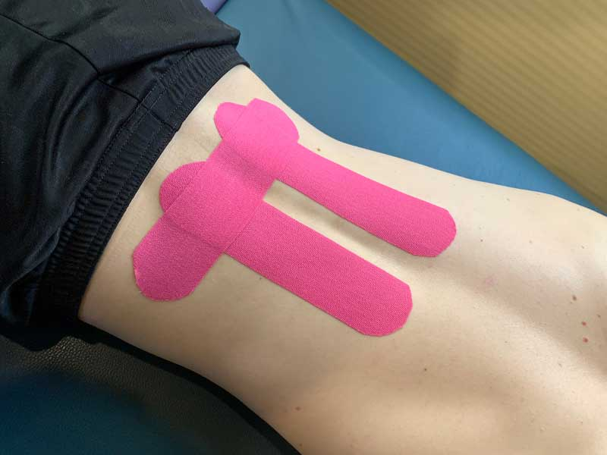

Рисунок 1.4 Кінезіотейпування

Витягування (тракція) хребта це серія дозованих по силі та часу впливів – натягування та ослаблення – хребта, є високоефективний методом лікування, що має водночас миттєвий знеболюючий та тривалий терапевтичний ефект на ділянки дегенеративних та компресійних уражень хребта. Основний механізм дії витягування полягає в декомпресії анатомічних структур: збільшення міжхребцевих і міжсуглобних відстаней, розширення міжхребцевих отворів, розвантаження хребетно-рухових сегментів, зменшення внутрішньодискового тиску та розблокування міжхребцевих суглобів. Тракція добре зарекомендувала себе в якості профілактики захворювань хребта і показана для застосування як при достатньому фізичному навантаженні, так і для людей з малорухомим способом життя при появі перших ознак остехондрозу.

Сутність тракції полягає в тому, що за допомогою короткочасної або тривалої тяги долається м'язовий спазм, усувається зміщення хребців та деформація хребетного стовпа. За допомогою постійного витягування досягається подовження хребетного стовпа в певному місці і утримання його в потрібному положенні з можливою подальшою його фіксацією спеціальним корсетом.

В залежності від ритму впливу, проводяться безперервні, переривчасті та циклічні тракції. Безперервні тракції надають в основному декомпресійний вплив. Переривчасті тракції характеризуються поступово збільшуваною тягою, максимальний рівень якої утримується протягом кількох хвилин, потім тяга поступово зменшується, аж до повного розслаблення. Переривчаста тракція більш ефективна, ніж безперервна, а вплив на пацієнта при цьому менш різкий і інтенсивний.

Суть циклічного витягнення полягає в тому, що швидка тракція, виконувана протягом декількох періодів (сила тракції при цьому також варіюється), змінюється швидкою релаксацією, тобто задається певний ритм витягування. Поряд із впливом на кістково-суглобово-зв'язковий апарат циклічна тракція вибірково впливає на рівні глибоких м'язів, сприяючи поліпшенню кровообігу. При гармонійно пульсуючому натягуванні вся активна сила передається приємною пульсуючою вібрацією. Тракція задається комп’ютерною програмою з повним контролем за терапією, яку можна бачити на дисплеї. Управління дозволяє проводити процедури з високою точністю, а комп’ютер постійно перевіряє задані дані.

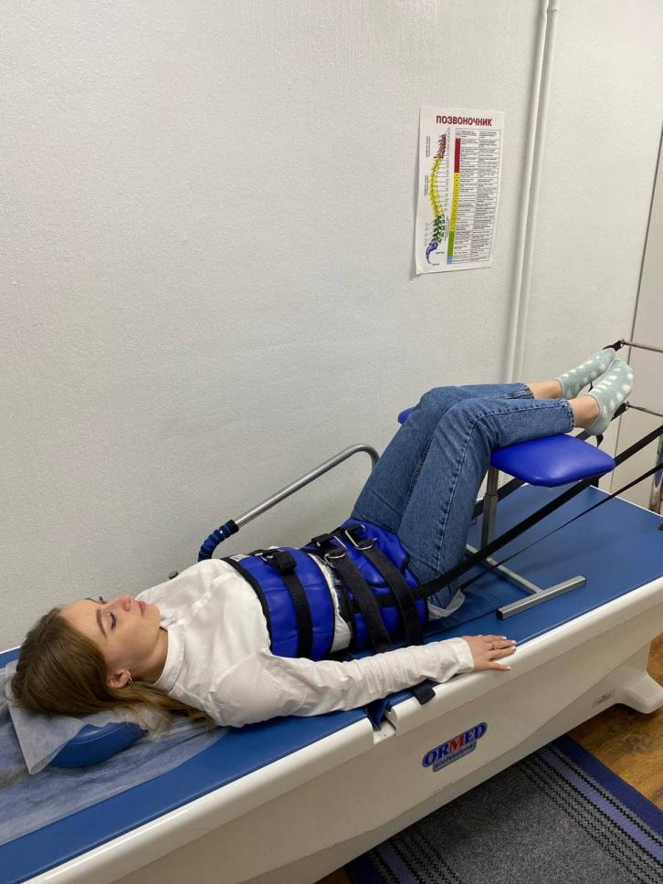

Рис.1.5 Тракція хребта

Процедура обов'язково починається з пробного витягування протягом 3х хвилин. Тривалість кожної процедури 10-25 хвилин, а курс лікування залежить від діагнозу, наприклад, протрузії можна скорегувати за курс з 6-7 сеансів, тоді як міжхребцеві грижі виліковуються через декілька серій з 10-15 процедур, протягом 3-4 місяців. Після процедури витягування пацієнт повинен обов'язково залишатися в горизонтальному положенні протягом 30-45 хвилин або бути зафіксованим спеціальним корсетом [57].

Існує кілька видів масажу, які можна робити після виявлення остеохондрозу. Вибір виду залежить від рекомендацій лікаря чи фізичного терапевта.

Таблиця 1.2

|  |  |  |
| --- | --- | --- |
| № | Вид | Опис |
| 1 | класичний масаж | Виконується долонями та пальцями масажиста за допомогою різних масажних прийомів у певній послідовності. При цьому масажист по м’язовій напрузі пацієнта може визначити його проблемні зони при остеохондрозі, а при проведенні процедури – приділити цим ділянкам особливу увагу; |
| 2 | точковий масаж | Заснований на впливі подушечок пальців рук масажиста або спеціальних предметів для масажу, виготовлених з різних каменів, дерева або металу, на біологічно активні точки організму пацієнта. Масаж кожної точки займає близько трьох хвилин; |
| 3 | апаратний масаж | Проводиться за допомогою впливу приладів та апаратів спеціального призначення: вібромасаж, гідромасаж, вакуумний масаж та деякі інші види; |
| 4 | баночний масаж | В основі такого масажу є рефлекторний механізм, що починається з подразнення шкірних рецепторів, створеного у банці вакуумом. Вакуум викликає значний (більш ніж 140 разів) місцевий приплив крові до тканин. Інтенсивність обмінних, імунних, відновлювальних процесів у тканинах організму зростає в десятки та сотні разів. |

 Всі перелічені види масажу спрямовані на розслаблення м’язів

## **Техніка проведення масаж.** Під час масажу при остеохондрозі хребта Обробляють лише м’які тканини, безпосередньо на хребетний стовп вплив не здійснюється. Для більшої ефективності масажують не тільки поперек, а й крижову ділянку, сідниці, стегна. Масажні рухи виконують лише знизу вверх – у напрямку руху лімфи.

Масаж при остеохондрозі хребта зазвичай виконують у положенні лежачи на жорсткій кушетці, але допускається і його проведення сидячи на спеціальному масажному кріслі.

При поперековому остеохондрозі масаж виконують як ручним так і апаратним способом. Іноді використовують комбіновану дію.

### **Етапи проведення масажу:**

Масаж попереку завжди починають з погладжувань – легких, ковзаючих рухів, що виконуються кінчиками пальців або долонею. Основні ефекти від такого прийому – зниження нервової збудливості, покращення живлення м’яких тканин, розслаблення м’язів та зняття болю.

Для посилення кровообігу, обміну речовин та трофіки у тканинах, а також для розігріву м’язів застосовують розтирання. Його виконують круговими, спіралеподібними або поперечними рухами, одним або декількома пальцями, ребром долоні, опорною частиною кисті.

Після підготовки м’язів переходять до розминання, мета якого – підвищити еластичність зв’язкового апарату хребта, посилити лімфо- та кровообіг. Прийом виконується великим та вказівним пальцями чи пальцями всієї руки, основою долоні.

Далі виконують вібрацію. Цей прийом робиться одним або всіма пальцями, ребром долоні або кистю, стиснутою в кулак.

Закінчують масаж так само, як і починають – серією погладжувань.

Погладжування, розтирання, розминання, вібрація – це лише основні прийоми, які можуть комбінуватися, а також доповнюватися допоміжними рухами. Зазвичай курс масажу при остеохондрозі складається з 10-15 сеансів, для профілактики достатньо 5-7 процедур. Потрібну кількість сеансів спеціаліст визначає індивідуально для кожного клієнта. Щоб біль не повернувся, курс масажу необхідно повторювати щонайменше 2-3 рази на рік, ще краще – кожні 2-3 місяці.

Існують певні протипоказання для масажу, серед яких:

* інфекційні захворювання;
* серйозні травми;
* локальні ушкодження шкіри;
* серцева недостатність;
* запальні процеси;
* нервово-психічні розлади;
* підвищена температура тіла;
* гострі запальні чи гнійні процеси будь-якої локалізації;
* запалення або тромбоз вен у нижній частині тіла, варикозна хвороба;
* відкрита форма туберкульозу;
* остеомієліт.

### **Масаж здійснює позитивний вплив на організм, зокрема:**

* покращується кровопостачання кісткових структур;
* нормалізується кровопостачання м’язів шиї та голови;
* зникають спазми, біль та неприємні відчуття;
* відновлюється рухливість міжхребцевих суглобів;
* посилюється венозний відтік;
* покращується кровообіг головного мозку;
* уповільнюються процеси старіння хребетних дисків, відновлюються їх функції;
* зникає напруга у м’язах;
* стимулюються м’язові та еластичні елементи;
* профілактика гіпотрофії м’язів;
* відновлюються сили та покращується загальний стан.

Силові вправи збільшують силу м’язову, таким чином м’язи працюють проти ваги або сили. Вправи з опором вважаються формою анаеробних вправ. Мета вправ для зміцнення спини полягає в тому щоб м’язи підтримували хребет і витримували навантаження,що може призвести до полегшення болю в спині. Більшість вправ для зміцнення спини зосереджені на м’язах кора, включаючи м’язи черевної стінки, сідничні м’язи та стегна, а також м’язи що оточують хребет. Усі основні м’язи підтримують та мінімалізують навантаження на хребет.

Однак, на відміну від м’язів рук і ніг, м’язи кора не використовуються під час звичайної щоденної діяльності. Щоб збільшити силу основних м’язів живота та спини, потрібні вправи, зосереджені саме на цих групах м’язів. Вправи для зміцнення спини можуть призвести до зменшення навантаження на диски та суглоби хребта, покращення загальної постави, послабити рухи, які можуть викликати біль, наприклад згинання, повороти або підняття. У більшості випадків зміцнювальні вправи рекомендуються 2 або 3 рази на тиждень, а також як частина загальної програми розтяжки та аеробних вправ.

Доступно багато варіантів,які можуть ефективнозміцнити хребет і забезпечити зменшення болю в попереку, зокрема можуть включати: пілатес, йогу, Тай Чі, підняття тягарів і тренування, смуги опору, м’яч BOSU, фітбол.

* 1. Застосування силових тренажерів в фізичній реабілітації осіб з патологією міжхребцевих дисків у поперековому відділ хребта

Серед хворих на міжхребцеві грижі поперекового відділу хребта популярністю користується останній десяток років багатофункціональний тренажер С.М. Бубновського

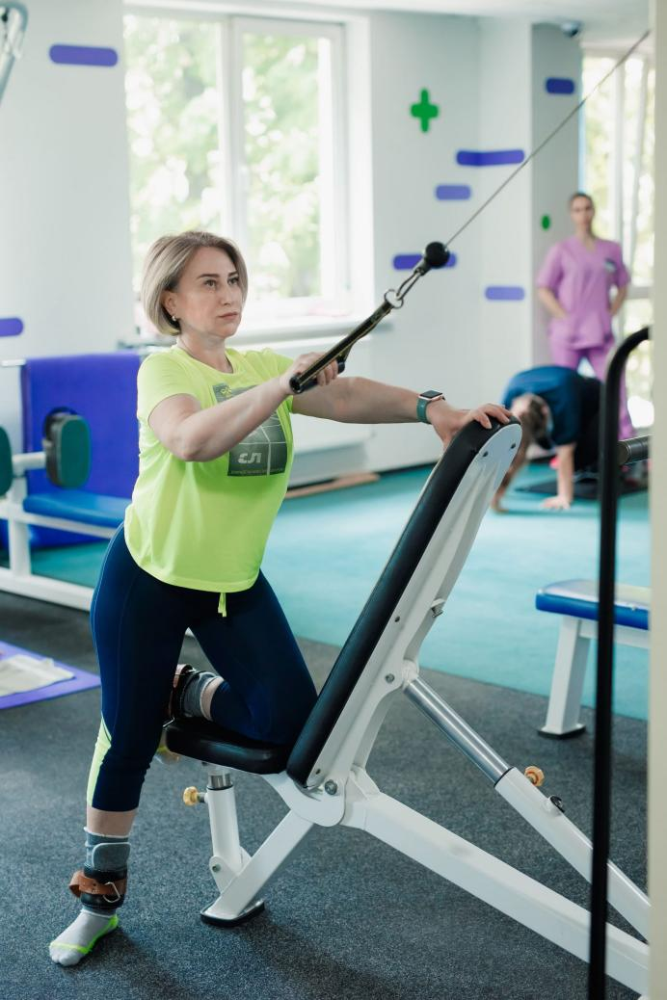

Рис.1.6 Багатофункціональний тренажер С.М. Бубновського

Методика доктора Бубновського була розроблена для лікування захворювань опорно-рухового апарату. Для цього використовують лікувальні вправи на спеціальному багатофункціональному тренажері Бубновського – унікальному винаході відомого лікаря-автора Бубновського.

У нашому організмі правильне положення хребта і його функціонування забезпечують глибокі м'язи спини. Вони дуже щільно прилягають до скелету і малорухливі. Тому при пасивному способі життя, який багато хто з нас ведуть такі м'язи слабшають і атрофуються. Подібні зміни з часом призводять до різних порушень і перевантажень хребта.

Існує думка, що пацієнт зі сколіозом або зі зміщення міжхребцевих дисків повинен перебувати в стані спокою і уникати навантажень. Використання тренажера Бубновського навпаки направлено на рухову активність і **антигравітаційний комплекс вправ, що сприяє відновленню нормального кровообігу і поверненню функціональності м'язам**.

Цей принцип покладено в основу багатофункціонального тренажера Бубновського. Він **виключає зайве навантаження на суглоби і на хребет і знімає біль**. Пацієнту не потрібно прикладати надзусиль, потрібно тільки направити рух. За слабкі зони спрацює антигравітаційна система. Від заняття до заняття організм бере на себе всі рухи, а система виконує лише допоміжну функцію. Це допомога в переході від знерухомленості до повноцінного руху без стресу і гострого болю для пацієнта.

Пристрій виконаний у вигляді силової рами з залізним каркасом у формі арки і подвійного набору обтяжень. У верхній частині тренажера розташована перекладина для підтягування. Для опрацювання певних груп м'язів є кріплення і ручки. Принцип дії тренажера це декомпресійна опрацювання м'язів спини.

Регулярні заняття під наглядом фахівця ефективні при:

* остеохондрозі;
* протрузіях
* артрозі колінних суглобів;
* артриті;
* сколіозі та ін.

Тренажер ефективний не тільки для лікування захворювань опорно-рухового апарату, але і для запобігання їх розвитку. Вправи підбираються спеціально, в залежності від діагнозу і інтенсивності больового синдрому, і поступово повністю відновлюють кровообіг і лімфоток.

Методика передбачає, що тіло людини під час занять знаходиться в підвішеному стані. Мускулатура при цьому розслабляється і розтягується, що викликає активний приплив крові до м'язів. Завдяки витягування, між суглобами зберігається контакт, і при цьому він мінімальний. Так суглоби і диски не схильні до стирання.

За останні десятиліття з’явилася велика кількість технічних засобів для відновлення хворих з міжхребцевими грижами поперекового відділу хребта. Оскільки велика кількість хворих на цю патологію збільшується кожен рік та значно погіршує якість життя, а інколи і призводить до інвалідності ряд вчених [31], зокрема і українські розробили досить ефективні тренажери для покращення якості життя пацієнтів. Серед таких тренажері: багатофункціональний тренажер С.М. Бубновського та багато закордонних сучасних технічних засобів оснащених не тільки засобом для тренувань, а й діагностичними системами, наприклад – система Симетрія [32].

Симетрія-іноваційна система, яка повністю контролює рух в усіх тренуючих сегментах під час заняття.Система є унікальною,оскільки дозволяє тренуватися навіть пацієнтам з самими серйозними захворюваннями хребта. Вона дозволяє повністю обмежити непотрібні рухи задньої групи м’язів стегна і забезпечити правильну роботу м’язів спини. Цей факт і унікальна комплексна програма лікування.

Біомеханотерапія

Комплексне лікування хворих на основі встановлення причини болю в ОРА. Спеціальні вправи, які працюють з м’язами, щоб усунути джерело болю. Безопераційне лікування проводиться під наглядом терапевта та реабілітолога

Модифікована техніка, яка використовується виключно в Symmetry Medical Center, біомеханічна терапія лікує не симптоми, а скоріше причини та механізми дисбалансу м’язів і суглобів, які викликають біль.

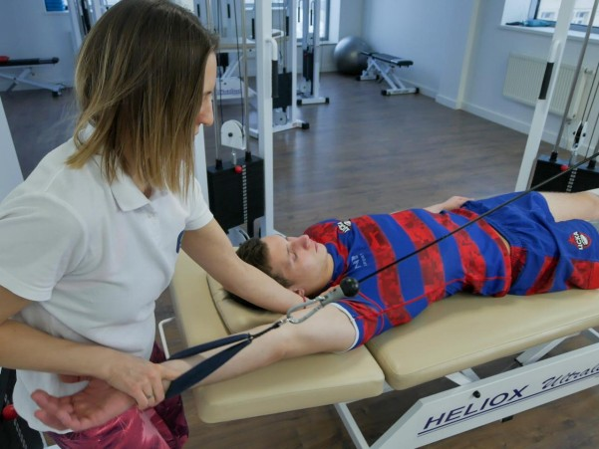

Рис.1.7 Тренажер «Симетрія»

Показаннями є:

-Грижі, протрузії

-Остеохондроз, остеопороз

-Невралгії та затискання

-Сколіоз

-Плоскостопість

-Вегетосудинна дистонія, нейроциркуляторна дистонія.

-Синдром дефіциту фізичної активності

-Реабілітація після травм та операцій

-Відновлення після пологів

Тривалий час при перерахованих захворюваннях м'язи фізіологічно не працюють: місцями спазмуються, спадаються нерви і судини, місцями, навпаки, не вистачає тонусу і сили м'язів.

Тренажер «Симетрія» розроблений таким чином, що можна опрацьовувати окремий м'яз або групу м'язів, розширювати його або давати динамічне навантаження. Тренажер забезпечує щадні умови для хребта: в складі тренажера відсутнє вертикальне навантаження на хребетний стовп, що дозволяє лікувати грижі та протрузії [47].

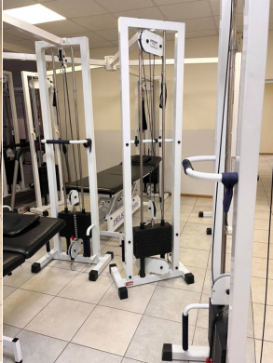

Рис. 1.8 Заняття на тренажері «Симетрія»

Різниця між кінезіотерапією та біомеханотерапією полягає саме в тому, що ми використовуємо тренажер, який полегшує фізичну активність пацієнтів з обмеженими можливостями або сильним болем.

Глибокі м'язи, які лежать уздовж хребта і навколо суглобів, активізуються, завдяки чому поліпшується кровообіг, відновлюється рухливість, кров і поживні речовини починають надходити до тканин суглоба, починається процес відновлення, знімається набряк і запалення. В результаті значно поліпшується стан всього опорно-рухового апарату, а також нервової системи [48].

1.4 Програма

Особливості програми реабілітації при протрузіях в поперековому відділі хребта

Таблиця 2.1

Реабілітаційна програма для підгострої стадії захворювання

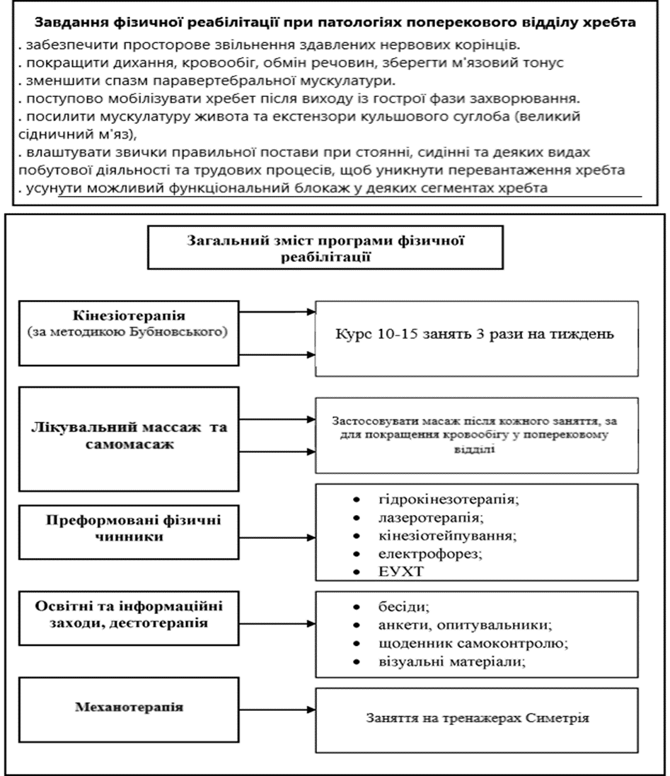

Таблиця 2.2

Блок-схема програми фізичної терапії для пацієнтів при остеохондрозі ускласненого міжхребцевою грижею

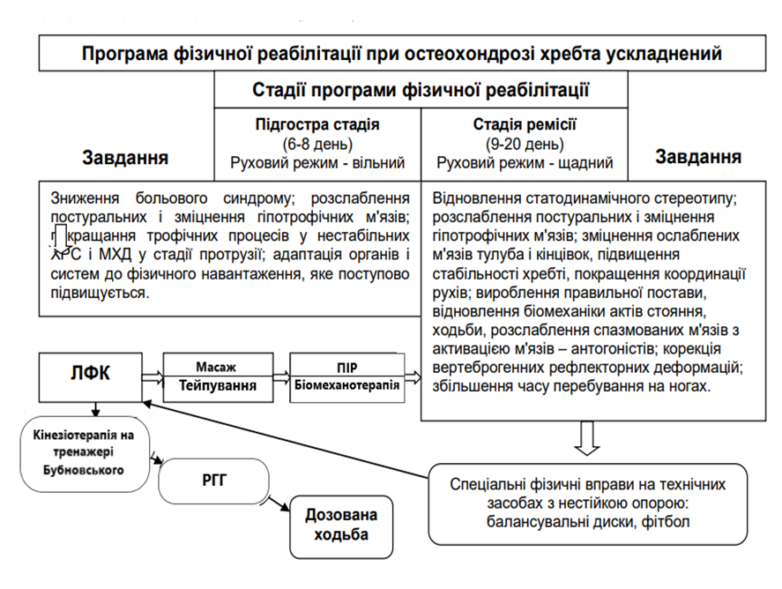

Адаптаційний період. До початку реабілітаційних заходів визначали фізичний і функціональний стан обстежуваних, з метою визначення початкового навантаження.

Тривалість періоду: 20-21 днів.

Руховий режим: щадний.

Цей період підрозділяли на 2 етапи.

Етап зменшення болю 7 днів.

Короткострокові SMART-цілі:

-зменшення гостроти больового синдрому на 3 одиниці;

-зменшення больового синдрому на 30%.

Засоби: Фізіотерапія: SIS (розшифруйте) – 10 хв., Лазер 20 Вт-до 15 хв. 4 процедури. Фізіотерапія використовують залежно від етіології та вираженості тонічного синдрому. Для данного пацієнта ми використовуємо комплекс чинників а саме супер високоінтенсовна магнітотерапія (SIS) та лазер високої інтенсивності 20 ВТ. Тривалість 10-15 хв. залежно від чинника.

Підготовчий етап 7 днів

Короткострокові SMART-цілі:

-меншення больового синдрому у спокої на 50%;

-зменшення больового синдрому при рухах на 30 %;

-збільшення мобільності в грудному відділі;

-покращення загально психо-емоційного стану.

Методи та засоби:

-Лікувальний масаж спини: 30 хв. 5 процедур;

-Фізіотерапія: SIS – 15 хв., 1- 3 процедур; Лазер 20 Вт-до 10 хв. 2 процедур;

-М'яко-тканинні масажні техніки.

Після зняття гострого больового синдрому додають масаж та лікувальна гімнастика.

-ЛГ – 20-50 хв.

Лікувальна гімнастика

Задачі:

1) Стабілізувати хребет;

2) Врівноважити м’язи справа і зліва;

3) При гіпотонії – закачати м’язи.

ЛФК проводиться в 3 режимах:

1) Щадний;

2) Мобілізуючий;

3) Тракційно-тренуючий (стабілізуючий)

Щадний режим використовується в період загострення хвороби з метою створення анталгічних поз. Наприклад, „поза взведеного курка‖ на боці або на спині. Пацієнт лежить на хворому боці, ноги підгинаються до живота. Під поперековий відділ хребта або під клубову ділянку пікладається валик. В положенні на спині ноги 61 згинаються в колінних та кульшових суглобах, стопи розміщуються на кушетці. Утворений трикутник між стегнами та гомілками заповнюється подушкою. При цьому можна додатково проводити тракцію через стілець тривалістю 15-20 хв (наприклад, при спонділолістезі). Поза „взведеного курка‖ на боці може бути доповнена тракцією ноги пацієнта. Можлива фіксація нижньої частини живота до таза широким поясом. В шийному відділі хребта використовують комірець Шанца або підкладання валика в положенні пацієнта на спині. Мобілізуючий режим призначається короткочасно (10-15 днів) і використовується в якості профілактики анкілозу або з метою мобілізації заблокованих сегментів в домашніх умовах перед наступним сеансом, а також у випадках суттєвого обмеження рухів. Наприклад, для шийного відділу хребта це будуть фізіологічні рухи у відповідності з площиною з’єднання суглобових відростків (по типу «східних танцівів»), для грудного відділу – вправа «кіт-пес». Тренуючий (стабілізуючий) режим передбачає закріплення м’язів, які приймають участь в рухах та утриманні хребта. Дозволяє зменшити або усунути гіпермобільність і одночасно зберегти повний об’єм рухів в хребті в межах норми. Проведення цього режиму передбачає нормалізацію м’язової сили вздовж хребта, а також симетричне врівноваження. Цей режим призначається при викривленнях хребта (сколіозах, гіперкіфозах, гіперлордозах). Ним же можна збільшити гіпокіфоз або гіполордоз. Крім того, цей режим необхідно призначати спортсменам з метою профілактики травмування тих відділів хребта, на які падає максимальне навантаження при даному виді спорту. Слід пам’ятати, що при цьому режимі для максимального ефекту потрібно виводити м’яз в робочу зону за допомогою валиків та пози [18].

Руховий режим: щадно-тренувальний.

Короткострокові SMART-цілі:

-зменшення тонічності м’язів на 25%.

-повна відсутність больового синдрому у спокої;

- збільшення загальної рухової активності

-зменшення больового синдрому при пальпації та рухах на 30%;

-укріплення м’язевого корсету;

Фізична терапія:

-Ранкова гігієнічнв гімнастика;

-Кінезіотерапія. Реабілітаційно-тренувальне заняття зі застосуванням тренажера С.М. Бубновського;

-Тренажер Симетрія

-Фізіотерпія;

-Масажні техніки.

-Метод проведення занять: індивідуальний.

Стабілізаційний період

Тривалість періоду: 7 днів.

Руховий режим: тренувальний.

Короткострокові SMART-цілі.:

-повне усунення больового синдрому при рухах;

-зменшення болю при пальпації на 20%

-зменшення тонічності на 15 %;

-відновлення фізіологічних вигинів хребта;

-формування правильної постави;

-остаточне відновлення амплітуди рухів у ГВ;

-підвищення якості життя.

Засоби та форми фізичної терапії:

-Кінезіотерапія. Заняття на тренажерах С.М. Бубновського, Симетрія.

-РГГ за розробленою методикою;

- Мануальна терапія.

Методи проведення занять: індивідуальний.

1. **ЗАВДАННЯ, МЕТОДИ ТА ОРГАНІЗАЦІЯ ДОСЛІДЖЕННЯ**
   1. Завдання дослідження

Метою даної роботи ми обрали розробити програму фізичної терапії із застосуванням силових вправ для хворих з патологією поперекового відділу хребта у підгострому періоді та оцінити її ефективність.

Предмет дослідження: зміст і структура реабілітаційної програми з системою Симетрія в комплексі засобів фізичної реабілітації при патології міжхребцевих дискі в поперековому відділі хребта у підгострому періоді.

Для досягнення нашої мети, були поставлені такі завдання, як:

1. Проаналізувати літературу та систематизувати відомості щодо сучасних засобів фізичної терапії для хворих з патологією поперекового відділу хребта.

2. Визначити інтесивність болю, амплітуду розгинання та латеральних рухів в поперекому відділі хребта, силу м’язів спини і передньої черевної стінки та ступінь обмеження самообслуговування осіб з протрузією міжхребцевих дисків.

3. Дати оцінку ефективності комплексної програми біомеханотерапії із застосуванням силових вправ на тренажері Симетрія у осіб з протрузією міжхребцевих дисків у підгострому періоді.

* 1. Методи дослідження

Для вирішення завдань кваліфікаційної роботи роботи та для оцінки ефективності системи Симетрія у комплексі засобів фізичної реабілітації при міжхребцевих грижах поперекового відділу хребта були використані наступні методи дослідження:

1. Аналіз та узагальнення літературних джерел.
2. Аналіз медичної документації.
3. Оцінка ступеню болю у поперековому відділі хребта з використанням шкали ВАШ.
4. Визначення амплітуди розгинання та латеральних рухів у поперековому відділі хребта за методом Шобера.
5. **Оцінка м’язового тонусу черевних м’язів та спини за допомогою ММТ.**
6. Ступінь обмеження самообслуговування за опитувальником Освестрі.
7. Методи математичної статистики.

2.2.1 Оцінка ступеню болю у поперековому відділі хребта з використанням шкали ВАШ

Для оцінки больового синдрому використовували візуально-аналогову шкалу болю Quadruple Visual Analogue Scale (VAS). При оцінці інтенсивності болю за VAS хворий суб’єктивно визначає інтенсивність болю, вказуючи на певну позначку, яка знаходиться на прямій лінії довжиною у 10 сантиметрів (рис. 2.1). Початок лінії зліва відповідає відсутності болю, кінець відрізка з правого боку – нестерпний біль [23].

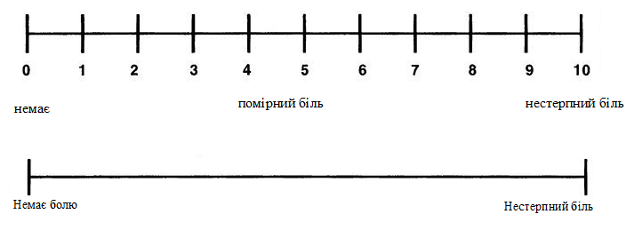

Рис. 2.1 Шкала 10-бальної оцінки інтенсивності болю

Для хворих, які мали проблеми з абстрагуванням та уявленням болю у вигляді цифр, використовували лицьову (мімічну шкалу болю Wong-Baker) (рис. 2.2) [24].

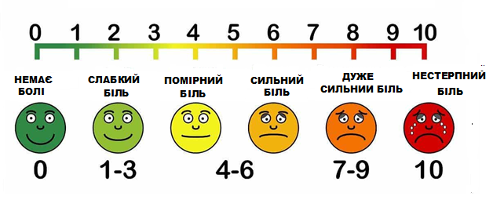

Рис. 2.2 Шкала мімічної оцінки болю Wong-Baker

2.2.2 Визначення амплітуди розгинання та латеральних рухів у поперековому відділі хребта за методом Шобера

Параметри згинання в поперековому відділі хребта визначають доторканням підлоги середніми пальцями кистей(задовільно) кулачками(добре) або долонями (відмінно), схилившись вперед з випрямленими коліньми.

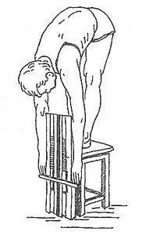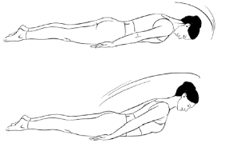

Рис. 2.3 Визначення рухів у поперковому відділі: 1 – згинання; 2 – розгинання

Визначення рухів поперекового відділу хребта в сагітальній площині:

Визначення латеральних рухів хребта: з нульового положення нахилитись максимально вліво і вправо, ковзаючи кистями по стегні, виміряти відстань (см) від підлоги до середнього пальця лівої (правої) кисті:

1. до коліна - задовільно,
2. на рівні коліна - добре,
3. нижче коліна – відмінно.

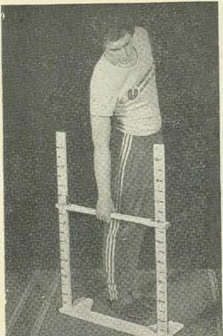

Рис.2.4 Об’єктивізувати (см) виміри можна за допомогою спеціального пристрою

**2.2.3 Оцінка м’язового тонусу черевних м’язів та спини за допомогою ММТ**

**Мануальне м’язове тестування R.W.Lovett. Цей метод не втратив свого значення в практиці фізичної терапії хворих з міжхребцевими грижами поперекового відділу хребта. Мануальне м’язове тестування залишається найбільш інформативним методом,оскільки будь-який приладможе оцінити лише сумарну величину сили, а рука дослідника здатна розрізнити тип скорочення,уловити послідовність включення м’язових волокон у міру зміни сили,що додається, всиановити реакції і інші особливості функціонування м’язів,які невловимі для апарату. З допомогою мануального тестування оцінується функціональна здатність м’яза,здатність його розвивати силу,опору,що проявляється, а також здатність її до алаптації при норощуванні опору і руху.**

**При м’язовому тестуванні для кожного м’яза використовують специфічний рух,тестовий рух. І оцінують м’язову силу за тим опором,який хворий може подолати за шестибальною шкалою,у випадку нормальної сили виставляються найвищі бали,а при повній її відсутності-нижчі.**

**5 балів-рухи в повному обсязі при дії сили тяжіння з максимальною зовнішньою протидією.**

**4 балів-рухи в повному обсязі при дії сили тяжіння й невеликої протидії,м’яз не здатний розвинути максимального зусилля.**

**3 бали-рухи в повному або частковому обсязі при ді їтільки сили важкості,м’яз пересилює тяжіння,сила м’язів збережена на 50 відсотків.**

**2 бали - рухи в повному обсязі за умови розвантаження,здатність виконувати рухи без допомоги фізичного терапевта,але не може подолати силу важкості.**

**1 бал - відчуття напруження під час спроби довільного руху,пальпується скорочення м’яза,але не виконується рух.**

**0 - повна відсутнвсть ознак напруження під час спроби довільного руху,хворий намагається рухати кінцівкою,але пальпаторно скорочення м’язів не відчувається** [25].

Обстеження черевних м’язів. В.п. лежачи. Пацієнт при піднімає голову та нижні кінцівки та утримує їх в такому положенні.

Обстеження м’язів спини. В.п. лежачи на животі. Пацієнт при піднімає нижні та верхні кінцівки догори та утримує їх в такому положенні.

2.2.4 Ступінь обмеження самообслуговування за опитувальником Освестрі

Опитувальник Освестрі складається з 10 розділів: інтенсивність болю, самообслуговування, піднімання предметів, ходьба, сидіння, стояння, сон, сексуальне життя, спосіб життя, поїздки, подорожі [21].

Кожен із цих 10 розділів забезпечений 6-бальною шкалою, що представляє собою список тверджень, розташованих у певному порядку так, щоб при читанні по порядку від першого до останнього твердження створювалося відчуття наростання симптому або відчуття погіршення функції. Наприклад, у розділі «Інтенсивність болю», перше твердження звучить так: «зараз у мене немає болю»; останнє – так: «зараз біль найгірший із усіх, які тільки можна собі уявити». Між ними розташовані твердження, що відображають наростання симптому: біль «дуже легкий»; «...помірна»; «... сильна»; «…дуже сильна». Таким чином, у структурі опитувальника Освестрі ми дізнаємось добре нам зрозумілу структуру ВРШ. Кожному твердженню надають відповідний бал уже відомим нам способом: першому твердженню «...болі ні» надають 0 балів; останньому твердженню «…біль найсильніша…» надають 5 балів (максимальна кількість балів).

Аналогічно і з розділами, що відбивають порушення певних функцій, наприклад — функції ходьби (розділ 4). Формулювання першого твердження відбиває повноцінну функцію: «біль не заважає мені ходити будь-які відстані». Цьому твердженню надають 0 балів. Формулювання останнього твердження відображає повне порушення функції: «я важко добираюся до туалету і більшу частину часу залишаюся в ліжку» (5 балів). Пацієнта просять у кожному розділі відзначити одне твердження, яке найточніше відповідає його стану на сьогодні. Після того, як пацієнт відзначить відповідні твердження, кожному з них надають певний бал від 0 до 5. Потім число балів підсумовують і отримують загальний бал [21]. За опитувальником Освестри мінімальний загальний бал = 0; максимальний = 50.

Ступінь обмеження життєдіяльності розраховують у відсотках (%). Для цього кількість набраних балів (наприклад - 16) ділять на 50 (максимально можливе число балів) і множать на 100%. У нашому прикладі 16/50×100% = 32%, що відповідає помірному обмеженню життєдіяльності. Якщо пацієнт пропускає один розділ (наприклад сексуальне життя) і набирає 16 балів, заповнивши лише 9 розділів, то кількість набраних балів ділять на 45 (число балів, максимально можливе при заповненні 9 розділів) і множать на 100%. У цьому вся прикладі 16/45´100=35,6%. Допустимо округлювати загальний бал у % до цілого числа [34].

Ступінь обмеження життєдіяльності оцінюють так: від 0 до 20% - життєдіяльність обмежена мінімально; від 21 до 40% – помірно; від 41 до 60% сильно; від 61 до 80% – дуже сильно; від 81 до 100% – повністю. Слід зазначити, що у більшості наукових публікацій, ступінь обмеження життєдіяльності по ODI оцінюють у балах [34].

Дані опитувальника Освестрі враховують при розробці клінічних рекомендацій щодо лікування БННС для оцінки переваги одного методу лікування над іншим. Перевагу визначають наступним чином: якщо по опитувальнику Освестрі відмінності між групами, пролікованими двома різними способами, склали 5-10 балів, то перевагу розцінюють як мінімальну; перевагу з різницею від 10 до 20 балів розцінюють як помірну [9].

2.2.6 Статистична обробка результатів

Статистично оброблявся матеріал по формулам [22].

Середнє значення:

$\overline{Χ}$ =∑ $\frac{x_{i}}{n}$,

де $\overline{Χ}$– вибіркове середнє значення,

хі – значення варіант,

n – об’єм вибірки.

Середнє квадратичне відхилення – найважливіший показник варіювання ознак:

σ= ± $\sqrt{Σ\frac{{\left(x_{i}-\overline{х}\right)}^{2}}{n-1}}$,

Також було розраховано похибку середнього арифметичного. Вона є важливішим показником точності вибіркових даних та розраховується за формулою:

mх= $±\frac{σ}{\sqrt{n-1}}$,

де mх – стандартна похибка,

σ – середнє квадратичне відхилення,

n – об’єм вибірки.

Вирахування нормованого відхилення – показник різноманітності ознаки, що представляє собою виражене відхилення відповідної варіанти від середньої арифметичної:

$$t=\frac{x-\bar{X}}{σ}$$

де t – нормоване відхилення,

*х* – значення варіант,

$\overline{X}$– вибіркове середнє значення,

σ - середнє квадратичне відхилення.

Достовірність різниці:

td=,

Показник достовірності (р) знаходимо за таблицею Ст’юдента на підставі даних td та (n1+n2-2).

Всі статистичні розрахунки проводились на комп’ютері за допомогою програми Microsoft Excel.

2.3 Організація дослідження

У відповідності з метою та завданнями експерименту дослідження було організовано на базі медичного центру «Симетрія» та проводилося в три етапи з вересня 2022 року по листопад 2023 року.

На першому етапі роботи було проаналізовано літературу з обраної теми. Були визначені: тема, її актуальність, мета і завдання дослідження.

Для проведення другого етапу було проведено аналіз медичної документації та відібрано пацієнтів у підгострому періоді з діагнозом:протрузії поперекового відділу. Випадковим чином були обрані 22 особи з протрузіями поперекового відділу. Вік пацієнтів коливався від 36 до 42 років. Відібрані для експерименту пацієнти були поділені на 2 групи у рівній кількості по 11 осіб в кожній. Основна й контрольна групи були співставні за статевими та віковими характеристиками, рівнем обсягу рухів, сили тонусу м’язів та рівнем болю.

В експериментальній та контрольній групі перед проведенням реабілітаційної програми було визначено обсяг рухів хребта методом Шобера, м’язовий тонус за допомогою ММТ та рівень болю за допомогою шкали ВАШ «показник життєдіяльності-опитувальник Освестрі». Для вимірювання показників використовувалися стандартні шкали. Після проведення експерименту всі показники було виміряно повторно.

На третьому етапі отримані в ході дослідження дані було опрацьовано за допомогою статистичного пакету Microsoft Excel та сформульовано висновки.

1. **РЕЗУЛЬТАТИ ДОСЛІДЖЕННЯ**

Обстежено 22 пацієнтів (11 жінка, 11 чоловіків) з протрузіями поперекового відділу, що супроводжується помірним больовим синдромом. Середній вік склав 53,8 ± 3,9 року. Довжина захворювання коливалася від 1 місяця до 5 років, причому в 39% випадків — більше 3 років. В основній групі (11 хворих) проводилася реабілітаційна програма з додатковим тренажером Симетрія.

Контрольна група, де було також 11 пацієнтів проводилася реабілітаційна програма.

Курс терапії склав 21 днів. Пацієнти основної та контрольної групи були складені як за віковим, так і за половим складом, так і за клінічною картиною захворювання.

Ефективність терапії оцінювалася за динамікою наступних діагностичних шкал і опитувальників: візуально-аналогової шкали (ВАШ), тесту Шобера, опитувальника Освестри, дані анамнезу і фізичного дослідження.

Дослідження проводили до лікування, і на 21-й день спостереження.

Оцінка болевого синдрому проводилася за візуальною аналоговою шкалою. ВАШ це такий відрізок прямої лінії довжиною 10 см, на який через кажні 2 см нанесені опорні слова: 0 — відсутність болі, 2 см — слабка біль, 4 см — помірна, 6 см — сильна, 8 см — дуже сильна, 10 см — максимальна можлива біль.

Крім того, досліджувався обсяг сторони активних рухів в пояснювальному відділі дзвіночника в сагітальній плоскості (проба Шобера, см) і у фронтальній плоскості (наклони в см; розраховувався показник, рівний розріз між відстанями від пальців, витягнутих уздовж тіла руки до пола у вихідному положенні і при бокових наклонах).

Для виявлення ступенів порушення життєдіяльності при хворобливому синдромі використовувався опросник Освестрий, що дозволяє отримати інформацію про ступінь впливу болі на самообслуговування пацієнта. Опитник містить 10 розділів, що виражають як скарги пацієнта, так і порушення в сферах самообслуговування, трудової, побутової активності та відпочинку. Кожен розділ містить 6 підтверджених, оцінюваних від 0 до 5 балів. Отримані по розділам бали сумуються, максимальне число балів дорівнює 50. Інтерпретація отриманих результатів проводилася за наступною схемою: 0 балів — не порушено; 5–14 балів — легкі порушення; 15–24 балів — помірні порушення; 25–34 балів — важкі порушення, понад 34 балів — функція порушена повністю.

Для статистичної обробки отриманих даних використовувалися методи варіаційної статистики з визначенням достовірності динаміки показників за t-критерієм Стюдента. Обробка результатів дослідження проводилася із застосуванням пакета статистичних програм Microsoft Excel.

Результати реабілітації

До початку лікування пацієнтів обох груп турбували болі в попереку, сідничній області і в ногах, що усуваються при русі (чаще при ходьбі), при незначних фізичних навантаженнях, при тривалому перебуванні в положенні сидя, стоячи, а також при кашлі і чиханні. У положенні лежала болі, як правило, вичезали або різко знизилася їх інтенсивність. Больові відчуття були оцінені як помірні і склали по ВАШ 5,4 ± 0,3 см і 5,1 ± 0,3 см в основній та контрольній групах.

В обох групах рухів в поперековому відділі хребта були обмежені, хворобливі, зменшився поперековий лордоз. Проба Шобера на початку лікування відповідала 2,1 ± 0,3 см і 2,0 ± 0,3 см в основній та контрольній групах. При наклонах у сторону болі — 4,2 ± 0,4 см і 3,9 ± 0,3 см в основній та контрольних групах відповідно. Сума балів опросника Освестрі в об'єднаних групах досягла верхньої межі помірних порушень життєдіяльності: 23,4 ± 1,8 балів основна група і контрольна — 24,1 ± 2,5 балів.

Динаміка основних клінічних показників в досліджуваних групах до і після курсу лікування представлена в таблицях.

Табл. 3.1

Динаміка показників больового синдрома в основній та контрольній групах до і після реабілітації, М±m



Рис.3.1 Результати оцінки показників больового синдрому в основній та контрольній групах, бали

Дослідження, проведене через 21 днів, продемонструвало позитивну динаміку неврологічного статусу в усіх групах, про що свідчили достовірні зміни більшості показників використовуваних шкал і опитувальників. Вираженість болевого синдрому достовірно зменшилася по ВАШ в основній групі з 5,4 ± 0,3 см до 3,5 ± 0,3 см, в контрольній групі — з 5,1 ± 0,3 см до 3,3 ± 0,3 см, відновився сон, підвищився емоційний фон настрою.

Табл. 3.2

Динаміка показників ММТ в основній та контрольній групах до і після реабілітацшї, М±m



Рис.3.2 Результати динаміки показників ММТ в основній та контрольній групах до та після реабілітації, бали

Достовірно знизився показник м’язової сили в основній групі з 5,0 ± 0,3 балів до 3,7 ± 0,3 балів р <0,05, у контрольній групі — з 5,2 ± 0,3 до 3. ,6 ± 0,3 балів р <0,05). Збільшився обсяг руху в поперековому відділі хребта в об'єднаних групах. Виросли показники проби Шобера в основній групі — з 2,1 ± 0,3 см до 3,0 ± 0,3 см, р < 0,05. В контрольній групі — з 2,0 ± 0,3 см до 3,3 ± 0,3 см, р < 0,05.

Курс лікування в середньому склав 18 ± 0,2 дня. Після проведеної больової терапії був купований синдром; в ряді випадків пацієнти відзначали незначні болі під час тривалої ходьби. Позитивна динаміка показників опитників і шкала підтвердила активне відновлення неврологічного та психоемоційного статусу пацієнтів, самообслуговування, якості життя. В інших групах достовірно знизилися показники ВАШ і досягнутий рівень слабкого болового синдрому 1,9 ± 0,3 см і 2,1 ± 0,3 см в основній та контрольній групах, р < 0,05. Достовірно збільшився об'єм рухів в поперковому відділі хребта (проба Шобера) і во фронтальній (наклони в сторону болі) площині, підвищилося якість життя пацієнтів— після курсу лікування показник порушення самообслуговування знизився до рівня легких порушень: 14,7 ± 2,2 балла та 14,3 ± 2,5 балів в основній групі та в контрольній групі відповідно < 0,05 .

Табл.3.3

Динаміка показників згинання в фронтальній площині (проба Шобера), М±m



Рис.3.3 Результати показників згинання у поперековому відділі хребта у фронтальній площині в основній та контрольній групах до та після реабілітації, бали

Табл.3.4

Динаміка показників згинання в сагітальній площині, М±m

Рис.3.4 Результати показників згинання у поперековому відділі хребта у сагітальній площині в основній та контрольній групах до та після реабілітації, бали

Достовірно збільшився об'єм рухів в поперковому відділі хребта во фронтальній (наклони в сторону болі) площині,

Табл. 3.5.Динаміка показників рівень самообслуговування за опитувальником Освестрі, М±m



Підвищилася здатність пацієнтів до самообслуговування, показники опитника Освестри відповідали рівню помірних порушень життєдіяльності та склали 19,1 ± 2,2 балів в основній групі і 18,6 ± 2,4 балів в контрольній групі. Однак зміни не досягли достовірності> 0,05.

Рис.3.5 Результати показників здатності до самообслуговування в основній та контрольній групах до та після реабілітації, бали

|  |
| --- |
|  |

|  |
| --- |
|  |

Результати дослідження дозволили зробити наступний висновок: отримані дані свідчать про більшу ефективність комплексної реабілітаційної програми із застосуванням тренажеру Симетрія у хворих з грижею у поперековому відділі хребта.

Практичне значення одержаних результатів. Матеріали, подані у магістерській роботі, можуть бути використані в діяльності спеціалізованих лікувальних і реабілітаційних закладів, медичних центрах, фітнес-центрах, на практичних заняттях студентів вищих навчальних закладів з фізичного виховання і спорту, кафедрах фізичної терапії, ерготерапії.

ВИСНОВКИ

1. Проведено систематизацію та узагальнення сучасних науково-методичних знань і результатів практичного досвіду з питань фізичної реабілітації хворих зміжхребцевими грижами поперекового відділу хребта на трнажері Симетрія і комплексу заходів,що використовуються під час їх відновлення. На сьогодні розроблені програми для відновлення хворих з міжхребцевими грижами поперекового відділу хребта проте питання щодо підвищення ефективності відновлення з використанням нових технічних засобів з виконаннями на них спеціальних фізичних вправ. Вивчено етіологію та патогенез міжхребцевих гриж поперекового відділу хребта. Було визначено фактори ,що знижують якість життя хворих до і після фізичної реабілітації на тренажерах Симетрія. Використані сучасні методи діагностики його стану,що відповідають меті та завданням дослідження.

2. При впливом компонентів розробленої програми в основної групи були позитивні зміни. На початку реабілітації пацієнтів обох груп турбували болі в попереку, сідничній області і в ногах, при незначних фізичних навантаженнях, при тривалому перебуванні в положенні сидя, стоячи, а також при кашлі і чиханні. Больові відчуття були знижені в основній та контрольній групах. В обох групах рухів в поперековому відділі хребта були обмежені, хворобливі, зменшився поперековий лордоз. При наклонах у сторону та вперед в основній та контрольних групах збільшився діапазон згинання. Достовірно знизився показник м’язової сили. Підвищилася здатність пацієнтів до самообслуговування, показники за опитувальником Освестрі.

3. Результати дослідження дозволили зробити наступний висновок: отримані дані свідчать про більшу ефективність комплексної реабілітаційної програми із застосуванням тренажеру Симетрія у хворих з грижею у поперековому відділі хребта

ПЕРЕЛІК ПОСИЛАНЬ

1. Антонович К.З., Олексієнко Н.В. Застосування фізичної реабілітації чоловіків з дегенеративно-дистрофічними ураженнями хребта у поперковому відділі хребта. Київ. 2018. С. 45

2.Засоби реабілітації <https://orto-med.com.ua/articles/vertebrae/> (дата звернення 21.10.2023).

3.Альошина А. І. Профілактика й корекція функціональних порушень опорнорухового апарату дошкільнят, школярів та студентської молоді у процесі фізичного виховання: монографія. Луцьк: Вежа-Друк, 2015.С.356.

4. Дорошенко Е.Ю. Гурєєва А.М., Черненко О.Є., ТЕРАПЕВТИЧНІ ВПРАВИ ПРИ СКОЛІОЗІ ТА ПЛОСКОСТОПОСТІ Методичні рекомендації для практичних занять студентів II курсу медичних факультетів спеціальності «Фізична терапія, ерготерапія» Запоріжжя, 2019, 22с. <http://dspace.zsmu.edu.ua/bitstream/123456789/12829/1/%D0%9F%D0%97%20%E2%84%966_%D0%A2%D0%92.pdf> (дата звернення 21.10.2023).

5. Євмінов В.А. Як назавжди перемогти біль в спині: мистецтво бути здоровим. 2018. Київ С. 20

6. Корнійчук, Є. Т. Програма фізичної терапії для жінок з грижами поперекового відділу хребта : магістерська дис.: 227 Фізична терапія, ерготерапія / Корнійчук Єлизавета Тимурівна. Київ, 2020. 82 с.

7. Копочинська А.Кінезіотейпування у фізичній терапії хворих з міжхребцевими грижами поперекового відділу хребта. Матеріали журналу «Молодий вчений»: Київ. 2018., С. 247

8.Котелевський В. І. Обгрунтування системи фізичної реабілітації студентської молоді із патологією хребта .Теорія і методика фізичного виховання і спорту: наук. журнал. 2015., Київ.С. 30-34.

9. Крупко І. Л. Керівництво по травматології та ортопедії. Т. 1-2. Л .: Медицина, 2018. 54 с.

10. Пархотик И.И. Фізична реабілітація при травмах верхніх кінцівок. Київ. 2007. С.279.

11. Подчуфарова Е. В. Хронічні болі в спині: патогенез, діагностика, лікування. Медичний журнал. 2003. Київ. 2004. С.1395–1401.

12. Порада А. М., О. В. Солодовник, Н. Є. Прокопчук Основи фізичної реабілітації, «Медицина» Київ. 2008., С.101

13. Попов С.Н. Фізична реабілітація. Підручник для студентів академій та ін-тів фіз. культ. Підручник для студентів інститутів фіз. культ. Полтава. 2012. С.45.

14. Мухін В.М. Фізична реабілітація: підручник. В.М.Мухін. 3-є вид., переробл. та доповн. Київ.2009.С.488.

15. Мурашко Н.К., Середа В.Г., Пономаренко Ю.В. Вертбогенні больові синдроми. Київ, 2013. С.10-22.

16. Макарова Г.А. Спортивна медицина. Підручник. Сучасний спорт, Київ. 2003. С. 480.

17. Мошков В.Н. Загальні основи лікувальної фізичної культури. Журнал «Теорія і практика фізичної культури», Київ.2016. С. 457 .

18.Михалюк Є.Л., Черепок О.О., Ткаліч І.В. Фізична реабілітація при захворюваннях хребта. Навчальний посібник. ЗДМУ, 2016. 90 с.

19.Мачерет Є.Л., Довгий І.Л., Коркушко О.О. Остеохондроз поперекового відділу хребта, ускладнений грижами дисків: підручник. Київ. 2006. С.256.

20. Матвейко Оксана Застосування засобів фізичної підготовки для прискорення реабілітації військовослужбовців після отриманихтравм <https://evnuir.vnu.edu.ua/bitstream/123456789/14015/1/Oksana%20Matveyko.pdf> (дата звернення 21.10.2023).

21. Подчуфарова Е. В. Хронічні болі в спині: патогенез, діагностика, лікування. Медичний журнал. 2003.Київ. С.1395–1401.

22. Порада A.M. Основи фізичної реабілітації: навч. посіб. для студ. Вищих мед. навч. закл. І-ІІІ рівнів акредитації. Медицина, 2006. 248 с

23.Кінезітерапія ttps://uk.wikipedia.org/wiki/%D0%9A%D1%96%D0%BD%D0%B5%D0%B7%D1%96%D1%82%D0%B5%D1%80%D0%B0%D0%BF%D1%96%D1%8F (дата звернення 21.10.2023).

24. Неттер Ф. Атлас анатомії людини. Наутілус, Київ.2004. С.592

25. Основи медичної реабілітації та немедикаментозної терапії: навчальний посібник . Л. А. Іванова.Сучасний спорт. Львів.2008. С.212.

26. Основи медичної реабілітації та немедикаментозної терапії: навчальний посібник. Л. А. Іванова, Фізична реабілітація. Львів. 2008. С.212

27. Пархотик І.І. Фізична реабілітація при травмах верхніх кінцівок. Київ. Журнал «Теорія і практика фізичної культури» Київ. 2007. С.279.

28. Парфьонов В.А., Батишева Т.Т. Болі в спині: особливості патогенезу, діагностики та лікування. Книга плюс, Київ 2006. С. 43.

29. Попадюха Ю.А., Тренажери Tergumed зі зворотним зв'язком в технологіях фізичної реабілітації, профілактики захворювань та пошкоджень хребта. Сучасні здоров'язберігаючі технології. Журнал № 4, Одеса. 251- 266 с.

30. Попадюха Ю.А., Сучасні технічні засоби програми превентивної фізичної реабілітації ушкоджень поперекового відділу хребта спортсменок художньої гімнастики. Сучасні здоров'я-зберігаючі технології, Редакційно-видавничий відділ. Науково-практич. журнал № 3, Львів. 2017. С. 111-114.

31. Подчуфарова Е. В. Хронічні болі в спині: патогенез, діагностика, лікування. Медичний журнал. Книга плюс, Київ.2003. С.1395–1401

32. Порада А. М., О. В. Солодовник, Н. Є. Прокопчук Основи фізичної реабілітації, Київ «Медицина» 2008. С.101

33. Попов С.Н. Фізична реабілітація. Підручник для студентів академій та ін-тів фіз. культ. Підручник для студентів інститутів фіз. культ. Журнал «Теорія і практика фізичної культури» Львів. 2012. С. 45.

34. Попов С. Н Лікувальна фізична культура. Підручник для студентів инс-тів фіз. культ. Львів. 1988. Сучасний спорт. С. 270.

35. Порада А. М., Солодовник О. В., Прокопчук Н. Є. Основи фізичної реабілітації, Київ, Медицина. 2018. С.101.

36. Провосудов В.П Підручник інструктора з лікувальної фізичної культури для ін-тів фіз. культ. Под ред. Сучасний журнал, Київ. 2013. 470с.

37. Порада А. М., Солодовник О. В., Прокопчук Н. Є. Основи фізичної реабілітації, Київ «Медицина» Київ. 2008 С. 10.

38. Петрушевіч А. П., Крішчюнас А. Й., Савіцкас Р. Ю. Фактори, що впливають на ефективність ерготерапії. Журнал неврології і психіатрії ім. С. С. Корсакова.Львів. 2007. С. 65-70с.

39. Травматологія и ортопедія: [посібник для практичних зайняти] / за ред. проф. О. А. Бур'янова. Київ: Книга плюс, 2006. С 135.

40. Уткін B.JI. Біомеханіка фізичних вправ, Книга плюс, Київ. 2006. – С.29-30.

41. Шаповалова В. А. Спортивна медицина и фізична реабілітація: [навч. посібник] / В. М. Коршак, В. М. Халтагарова, І. В. Шімеліс, Л .І. Гончаренко]. - Київ: Медицина, 2008. С. 246.

42. Мухін В. М. Фізична реабілітація: підручник. Київ, 2009. С. 488.

43. СтасенкоТ. І. Сучасні стандарти фізичної реабілітаційної медицини Український медичний часопис. 2017. № 10 [URL:https://www.umj.com.ua/article/115246/suchasni-standarti-fizichnoyi-reabilitatsijnoyi-meditsini](url:https://www.umj.com.ua/article/115246/suchasni-standarti-fizichnoyi-reabilitatsijnoyi-meditsini)). (дата звернення 21.10.2023).

44. Здесенко І. В. Реабілітація хворих з постінсультними когнітивними та депресивними розладами.  IV Всеукраїнський форум нейрореабілітації та медико-соціальної експертизи: матеріали наук.-практ. конф. Львів : Літограф. 2016. С. 47.

45. Травматологія і ортопедія: посібник для практичних занять под ред. проф. О. А. Бур’янова. Київ: Книга плюс, 2006. 135 с. 34.

46. Офіційний сайт авторської методики кінезітерапії доктора Бубновського С.М. [Електронний ресурс] http://www.bubnovsky.com.ua/ (дата звернення 02.10.2023).

47.Неттер Ф. Атлас анатомії людини. Наутілус, Київ. 2004.С. 592.

48. Котелевський В. І. Обгрунтування системи фізичної реабілітації студентської молоді із патологією хребта. Теорія і методика фізичного виховання і спорту: наук. журнал. Одеса.2015.С.30 –34.

49. Левіт К., Захсен І., Янда В. Мануальна медицина. Фізична реабілітація. Медицина, Київ. 2014. С. 45.

50.Попадюха Ю.А., Тренажери Tergumed зі зворотним зв'язком в технологіях фізичної реабілітації, профілактики захворювань та пошкоджень хребта. Сучасні здоров'язберігаючих технологій. Журнал №4, Одеса. 2016 С. 251 – 266 с.

51. Попадюха Ю.А., Сучасні технічні засоби програми превентивної фізичної реабілітації ушкоджень поперекового відділу хребта спортсменок художньої гімнастики. Сучасні здоров'я-зберігаючі технології. ,Редакційно-видавничий відділ. Науково-практич. Журнал № 3, Львів. 2017. С. 111 – 114.

52. Подчуфарова Е. В. Хронічні болі в спині: патогенез, діагностика, лікування. Медичний журнал. Книга плюс, Київ.2003. С.1395–1401

53. Порада А. М., О. В. Солодовник, Н. Є. Прокопчук Основи фізичної реабілітації, Київ «Медицина» 2008. С.101

54. Попов С.Н. Фізична реабілітація. Підручник для студентів академій та ін-тів фіз. культ. Підручник для студентів інститутів фіз. культ. Журнал «Теорія і практика фізичної культури» Львів. 2012. С.45.

55. Попов С. Н Лікувальна фізична культура. Підручник для студентів инс-тів фіз. культ. Львів. 1988. Сучасний спорт.С. 270.

56. Порада А. М., О. В. Солодовник, Н. Є. Прокопчук Основи фізичної реабілітації, Київ, Медицина. 2018. С.101.

57. Провосудов В.П. Підручник інструктора з лікувальної фізичної культури для ін-тів фіз. культ. Сучасний журнал. Київ. 2013. С. 470. Комп’ютерна тракція хребта <https://manufacturaclinica.com/services/kompyuterna-trakziya-hrebta/> (дата звернення 21.10.2023).

58. Стецяк П.М. КІНЕЗІОТЕЙПУВАННЯ У ФІЗИЧНІЙ ТЕРАПІЇ ХВОРИХ З МІЖХРЕБЦЕВИМИ ГРИЖАМИ ПОПЕРЕКОВОГО ВІДДІЛУ ХРЕБТА «Young Scientist» 2018 С.247-249 <https://molodyivchenyi.ua/index.php/journal/article/view/4155/4087>~~)~~дата звернення 21.10.2023).

59.Струкова В.В., Сірова Д.С. Загальна патологія людини - Книга плюс, 2006. Медицина, Львів. 2012. С. 476.

60.Walker B.F. The prevalence of low back pain: a systematic review of the literature from 1966 to 1998. Journal of Spinal Disorders. 2000. 13(3). 205-17. doi: 10.1097%2F00002517-200006000-00003.

61.Buchbinder R., van Tulder M., Öberg B. et al. Low back pain: a call for action. The Lancet. 2018. 391(10137). 2384-8. doi: 10.1016/S0140-6736(18)30488-4.

62.Bardin L.D., King P., Maher C.G. Diagnostic triage for low back pain: a practical approach for primary care. Med. J. Aust. 2017. 206(6). 268-73. doi:10.5694/mja16.00828.

63.Government Accountability Office. Medicare Part B imaging services: rapid spending growth and shift to physician offices indicate need for CMA to consider additional management practices. Washington, DC: Government Accountability Office, 2008.

64.Foster N.E., Anema J.R., Cherkin D. et al. Prevention and treatment of low back pain: evidence, challenges, and promising directions. The Lancet. 2018. 391(10137). 2368-83. doi: 10.1016/S0140-6736(18)30489-6.

МІНІСТЕРСТВО ОСВІТИ І НАУКИ УКРАЇНИ

ЗАПОРІЗЬКИЙ НАЦІОНАЛЬНИЙ УНІВЕРСИТЕТ

ФАКУЛЬТЕТ ФІЗИЧНОГО ВИХОВАННЯ, ЗДОРОВ’Я ТА ТУРИЗМУ

КАФЕДРА ФІЗИЧНОЇ ТЕРАПІЇ, ЕРГОТЕРАПІЇ

**Додатки**

**магістра**

на тему: «МЕХАНОТЕРАПІЯ ІЗ ЗАСТОСУВАННЯМ СИЛОВИХ ВПРАВ У РЕАБІЛІТАЦІЇ ОСІБ З ПАТОЛОГІЄЮ МІЖХРЕБЦЕВИХ ДИСКІВ ПОПЕРЕКОВОГО ВІДДІЛУ ХРЕБТА»

Виконав: студент ІІ курсу, групи 8.2272

спеціальності 227 «Фізична терапія, ерготерапія»

спеціалізації 227.1 «Фізична терапія»

освітньо-професійної програми «Фізична терапія»

Смірнова Яна Андріївна

Керівник доцент, к.мед.н. Позмогова Н.В.

Рецензент доцент, к.пед.н. Бессарабова О.В

Запоріжжя- 2023

Додаток А

Опитувальник Oswestry Disability Index

А.1 – Анкета за опитувальником Індекс неповносправності Освестрі

(ODI) для оцінки порушення дієздатності при болі в спині

Інструкція: будь ласка, дайте відповідь по кожному розділу й позначте в кожному розділі тільки один пункт, що має до Вас відношення.

П.І.Б. _________________ дата _______________

Розділ 1 – Інтенсивність болю:

1) Зараз я не відчуваю болю;

2) Зараз я відчуваю дуже слабкий біль;

3) Зараз я відчуваю помірний біль;

4) Зараз я відчуваю досить сильний біль;

5) Зараз я відчуваю дуже сильний біль;

6) Зараз я маю найсильніший біль, який лиш можна уявити.

Розділ 2 – Догляд за собою (вмивання, вдягання, тощо):

1) Я можу нормально доглядати себе, не відчуваючи при цьому

додаткового болю;

2) Я можу нормально доглядати себе, проте це дуже болісно;

3) Мені боляче доглядати себе, я повільний та обережний;

4) Мені потрібна деяка допомога, проте я справляюся з особистою гігієною;

5) Мені потрібна щоденна допомога з більшістю речей, ов’язаних із доглядом за собою;

6) Я не можу одягнутися, мені важко митися, я залишаюся в ліжку.

Розділ 3 - Піднімання предметів

1) Я можу піднімати важкі предмети без додаткового болю;

2) Я можу піднімати важкі предмети, але це підсилює біль;

Продовження додатка А

3) Біль заважає мені піднімати важкі предмети з підлоги, але я можу впоратися з цим, якщо вони зручно розміщені, наприклад на столі;

4) Біль заважає мені піднімати важкі предмети з підлоги, але я можу впоратися з підніманням предметів від легкої до середньої тяжкості, якщо вони зручно розміщені;

5) Я можу піднімати лише дуже легкі предмети;

6) Я не можу піднімати та носити взагалі нічого.

Розділ 4 – Ходьба:

1) Біль не заважає мені пройти будь-яку відстань;

2) Біль заважає мені пройти відстань, більшу ніж 1,5 кілометри;

3) Біль заважає мені пройти відстань, більшу ніж 500 м;

4) Біль заважає мені пройти відстань, більшу ніж 100 м;

5) Я можу ходити лише використовуючи палицю чи милиці;

6) Я майже увесь час перебуваю в ліжку і до туалету мені потрібно повзти.

Розділ 5 - Сидіння:

1) Я можу сидіти у будь-якому кріслі скільки завгодно часу;

2) Я можу скільки завгодно сидіти у своєму улюбленому кріслі;

3) Біль заважає мені сидіти понад 1 годину;

4) Біль заважає мені сидіти більше ніж пів години;

5) Біль заважає мені сидіти більше ніж 10 хвилин;

6) Біль заважає мені стояти взагалі.

Розділ 6 – Сон:

1) Біль ніколи не порушує мій сон;

2) Біль час від часу порушує мій сон;

3) Через біль я сплю менше ніж 6 годин;

4) Через біль я сплю менше ніж 4 години;

5) Через біль я сплю менше ніж 2 години;

Продовження додатка А

6) Через біль я не сплю взагалі.

Розділ 8 – Статеве життя (якщо є):

1) Моє статеве життя є нормальним і не викликає додаткового болю;

2) Моє статеве життя є нормальним, але викликає додатковий біль;

3) Моє статеве життя майже нормальне, але є дуже болісним;

4) Моє статеве життя дуже обмежене через біль;

5) Моє статеве життя майже відсутнє через біль;

6) Біль заважає мені мати статеве життя взагалі.

Розділ 9 – Соціальне життя:

1) Моє соціальне життя є нормальним і не викликає жодного

додаткового болю;

2) Моє соціальне життя є нормальним, але підсилює рівень болю;

3) Біль не має суттєвого впливу на моє соціальне життя, за винятком

обмеження моєї участі в активних заняттях (наприклад, спорт

тощо);

4) Біль обмежує моє соціальне життя, я не виходжу часто з дому;

5) Через біль моє соціальне життя обмежується лише домом;

6) Через біль я не маю соціального життя.

Розділ 10 – Поїздки:

1) Я можу їздити куди завгодно без болю;

2) Я можу їздити куди завгодно, але це підсилює біль;

3) Біль сильний, але я справляюся з поїздками тривалістю понад 2

години;

4) Біль обмежує поїздку до 1 години;

5) Через біль я можу здійснювати короткі найнеобхідніші поїздки

тривалістю не більше ніж 30 хвилин;

Продовження додатка А

6) Через біль я не можу подорожувати, за винятком поїздок, пов’язаних з лікуванням.

сума балів

Результат: ------------------------------------------------------------- = %

50 (максимально можлива сума балів) × 100 89

Підрахунок результату:

кожному розділу може відповідати від 0 до 5 балів;

якщо зазначено перше твердження, то розділ оцінюється в 0 балів, якщо зазначено останнє твердження, то 5 балів.

Якщо заповнено всі 10 розділів, то загальний результат підраховується відповідно до наступного прикладу:

16 (сума балів)

--------------------------------------------------------------------- = 32,0 %.

50 (максимально можлива сума балів) × 100

Якщо один розділ пропущено або непридатний для оцінки:

16 (сума балів)

-------------------------------------------------------------------- = 35,5 %.

45 (максимально можлива сума балів) × 100

Додаток В

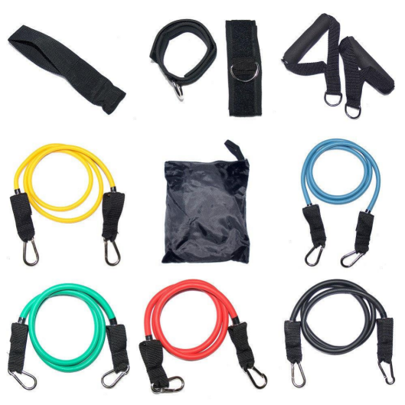

Рис. В Еспандери для домашнього використання

Додаток С

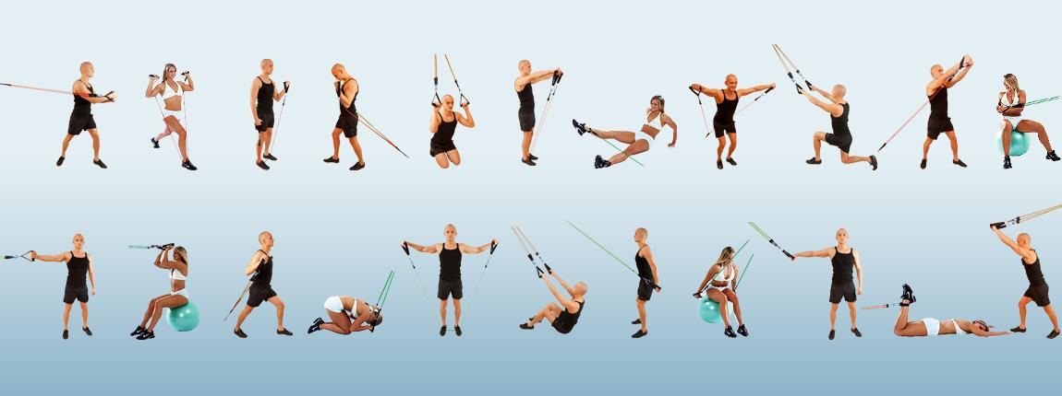

Рис. С Комплекс вправ на еспандерах в домашніх умовах